CHỦ ĐỀ: CHẤT KHÍ(BÀI 28,29,30,31)
I. Nội dung chủ đề:
1. Thuyết động học phân tử chất khí.
Nội dung cơ bản của thuyết động học phân tử của chất khí :
a) Chất khí bao gồm các phân tử. Kích thước của phân tử là rất nhỏ. Trong phần lớn các trường hợp có thể bỏ qua kích thước ấy và coi mỗi phân tử như một chất điểm.
b) Các phân tử chuyển động hỗn loạn không ngừng. Nhiệt độ càng cao thì vận tốc chuyển động hỗn loạn càng lớn. Chuyển động hỗn loạn của các phân tử gọi là chuyển động nhiệt.
c) Khi chuyển động, mỗi phân tử va chạm với các phân tử khác và va chạm với thành bình. Giữa hai va chạm, phân tử gần như tự do và chuyển động thẳng đều. Khi phân tử này va chạm với phân tử khác, thì cả hai phân tử tương tác, làm thay đổi phương chuyển động và vận tốc của từng phân tử. Khi va chạm với thành bình, phân tử truyền động lượng cho thành bình. Rất nhiều phân tử va chạm lên thành bình và tạo nên lực đẩy vào thành bình. Lực này tạo ra áp suất của chất khí lên thành bình.
Đặc điểm của khí lí tưởng:
+ Kích thước các phân tử không đáng kể (bỏ qua).
+ Khi chưa va chạm với nhau thì lực tương tác giữa các phân tử rất yếu (bỏ qua).
+ Các phân tử chuyển động hỗn loạn, chỉ tương tác khi va chạm với nhau và va chạm vào thành bình.
2. Định luật Bôi- Lơ – Ma- Ri- Ốt
• Quá trình đẳng nhiệt là quá trình biến đổi trạng thái trong đó nhiệt độ không đổi.
• Định luật Bôi-lơ – Ma-ri-ốt : ở nhiệt độ không đổi, tích của thể tích V và áp suất p của một lượng khí xác định là một hằng số.
pV = hằng số
•Trong hệ toạ độ (p, V) đường đẳng nhiệt là đường hypebol.
3. Định luật Sác – Lơ. Nhiệt độ tuyệt đối
• Quá trình đẳng tích là quá trình biến đổi trạng thái trong đó thể tích không đổi.
• Định luật Sác-lơ: Với một lượng khí có thể tích không đổi, thì áp suất p phụ thuộc vào nhiệt độ t theo biểu thức :
• Trong hệ toạ độ (p, T), đường này là một phần của đường thẳng có đường kéo dài đi qua gốc toạ độ.
4. Phương trình trạng thái của khí lý tưởng
II. Yêu cầu cần đạt
1. Về kiến thức
- Phát biểu được nội dung cơ bản của thuyết động học phân tử chất khí.
- Nêu được các đặc điểm của khí lí tưởng.
- Vận dụng được thuyết động học phân tử để giải thích đặc điểm về hình dạng, thể tích của các chất ở thể khí, thể lỏng, thể rắn.
- Nêu được các thông số p, V, T xác định trạng thái của một lượng khí.
- Nêu được quá trình đẳng nhiệt là gì và phát biểu được định luật Bôi-lơ – Ma-ri-ốt.
- Nêu được quá trình đẳng tích gì và phát biểu được định luật Sác-lơ.
- Vẽ được đường đẳng tích trong hệ toạ độ (p, T).
- Nêu được nhiệt độ tuyệt đối là gì.
- Viết được phương trình trạng thái của khí lí tưởng.
- Nêu được quá trình đẳng áp gì và phát biểu được định luật Gay Luy-xắc.
- Vẽ được đường đẳng áp trong hệ toạ độ (V,T).

2. Về kĩ năng
- Nắm được thế nào là khí lý tưởng.
- Nắm được thế nào là quá trình: Đẳng nhiệt, đẳng tích, đẳng áp.
- Phát biếu được ba định luật về khí lý tưởng và viết được phương trình trạng thái của khí lý tưởng
- Vận dụng được công thức để giải thích bài toán đơn giản về khí lý tưởng.
3. Về thái độ
+ Có thái độ hứng thú học tập môn Vật lý, sẵn sàng áp dụng kiến thức hiểu biết của mình vào các hoạt động thực tiễn.
+ Tác phong làm việc khoa học.
+ Tinh thần nỗ lực phấn đấu cá nhân kết hợp chặt chẽ với tinh thần hợp tác trong học tập, ý thức tự học hỏi ở người khác.
4. Về định hướng những năng lực được hình thành
a. Năng lực chung:
+ Năng lực tự học và tự chủ, năng lực giao tiếp và hợp tác, năng lực giải quyết vấn đề sáng tạo.
b. Năng lực đặc thù:
Năng lực ngôn ngữ, tính toán, năng lực vật lý
5. Chuẩn bị
- Giáo viên: Phiếu học tập, thí nghiệm minh họa, bộ TN
- Học sinh :
III. Thiết kế tiến trình dạy chủ đề: (6 tiết)
- Phân chia thời gian.
+ Tiết 1,2,: Đề xuất phương án và tiến hành các thí nghiệm, hình thành kiến thức.
+ Tiết 3, 4: Báo cáo kết quả, kết luận. Làm các bài tập.
+ Tiết 5: Tìm tòi mở rộng.
IV. Hình thức tổ chức dạy học
+ Tổ chức dạy học theo hướng hoạt động nhóm (Chia lớp thành 4 nhóm) và sử dụng phương pháp nghiên cứu tài liệu, tiến hành thí nghiệm, phương pháp phát hiện và giải quyết vấn đề

Các bước | Hoạt động | Tên hoạt động | Thời lượng dự kiến
Khởi động | Hoạt động 1 | Cấu tạo chất. Thuyết động học phân tử chất khí | 15 phút
Hình thành kiến thức | Hoạt động 2 | Hình thành kiến thức  Quá trình đẳng nhiệt. Định luật Bôi-lơ – Ma-ri-ốt | 30 phút
Hình thành kiến thức | Hoạt động 3 | Hình thành kiến thức  Quá trình đẳng tích. Định luật Sác-lơ | 20 phút
Hình thành kiến thức | Hoạt động 4 | Hình thành kiến thức  Phương trình trạng thái của khí lí tưởng | 25 phút
Luyện tập | Hoạt động 5 | So sánh. Làm các câu hỏi, bài tập | 90 phút
Vận dụng tìm tòi mở rộng | Hoạt động 6 | Tìm hiểu thêm các ứng dụng liên quan đến chất khí | 45 phút

TIẾN TRÌNH TỔ CHỨC CÁC HOẠT ĐỘNG HỌC TẬP

Hoạt động của GV & HS | Nội Dung
Hoạt động 1: Tạo tình huống có vấn đề  Mục tiêu:  - Từ các tình huống thực tế được thực hiện tạo cho hs sự quan tâm đến vấn đề nghiên cứu  Chuyển giao nhiệm vụ:  + GV mô tả một tình huống trong đời sống liên quan đến chất khí.  Tại sao săm xe đạp bơm căng để ngoài trời nắng dễ bị nổ?  Nhúng một quả bóng bàn bẹp vào nước nóng quả bóng phồng lên như cũ.  Để nghiên cứu lượng khí chứa trong săm xe và trong quả bóng ta phải đi nghiên cứu các yếu tố nào của lượng khí đó.  + Học sinh trao đổi thảo luận để trả lời.  Thực hiện nhiệm vụ:  HS đọc sách giáo khoa kết hợp kiến thức đã học ở lớp 8 và thảo luận đi đến thống nhất các vấn đề nghiên cứu của bài học.  Báo cáo kết quả: Bằng bảng phụ  - Đánh giá, nhận xét: GV quan sát học sinh tự học, thảo luận, trợ giúp kịp thời khi các em cần hỗ trợ. Ghi nhận kết quả làm việc của cá nhân hoặc nhóm học sinh | - Hs Bước đầu ghi nhơ lại về trạng thái các thông số trạng thái và sự liên hệ
Hoạt động 2: Hình thành kiến thưc  Mục tiêu:  - Phát biểu được nội dung cơ bản của thuyết động học phân tử chất khí và nêu được đặc điểm của khí lí tưởng.  - Nêu được các thông số p, V, T xác định trạng thái của một lượng khí.  - Phát biểu và viết được biểu thức của các định luật : Bôi-lơ – Ma-ri-ốt, Sác lơ, Gay –luy sắc  - Nêu được nhiệt độ tuyệt đối là gì.  - Viết được phương trình trạng thái khí lí tưởng.  Chuyển giao nhiệm vụ:  GV đề nghị HS trao đổi nhóm để trả lời các câu hỏi trong phiếu học tập.  - GV yêu cầu HS thực hiện nhiệm vụ học tập xây dựng phương án thí nghiệm.  - GV phát các dụng cụ thí nghiệm cho các nhóm và hỗ trợ các nhóm thực hiện thí nghiệm.  Thực hiện nhiệm vụ:  - HS hoạt động nhóm để trả lời các câu hỏi trong các phiếu học tập và làm thí nghiệm  - HS nghiên cứu (trao đổi, tham khảo sgk) đưa ra phương án thực nghiệm  +Thiết kế các dụng cụ thí nghiệm  + Kế hoạch thực hiện thí nghiệm  +Tiến hành thí nghiệm và ghi lại kết quả quan sát được.  + Nhận xét.  Báo cáo kết quả:  -Các nhóm trình bày kết quả đã thảo luận; Phản biện các ý kiến của nhóm khác  PHIẾU HỌC TẬP SỐ 1  1.Nêu những điều đã biết về cấu tạo chất. Từ đó giải thích một số hiện tượng sau:  - Khi trộn đường vào nước làm nước có vị ngọt?  - Bóng cao su sau khi bơm buộc chặt vẫn cứ bị xẹp dần?  - Hòa bột màu vào trong nước ấm nhanh hơn nước lạnh?  2. Nếu các phân tử cấu tạo nên vật chuyển động không ngừng thì tại sao vật không bị rã ra thành từng phần tử riêng rẽ mà lại có thể giữ được hình dạng và thể tích của chúng?  - Độ lớn của lực hút và lực đẩy giữa các phân tử phụ thuộc như thế nào vào khoảng cách giữa các phân tử?  3. Đọc mục 3 trang 152 SGKVL10, trả lời các câu hỏi:  - Các chất tồn tại ở những trạng thái nào? Lấy ví dụ tương ứng?  - Nêu những điểm khác biệt giữa những trạng thái đó?  - Giải thích điểm khác biệt giữa những trạng thái đó?  4. Lực tương tác giữa các phân tử ở thể nào lớn nhất , vì sao?  5. Đọc trang 153 SGK VL10, trả lời:  a/ Nêu ba nội dung cơ bản của thuyết động học phân tử chất khí?  b/ Nêu đặc điểm của khí lí tưởng?  PHIẾU HỌC TẬP SỐ 2  1. Kể tên các thông số trạng thái của một lượng khí ?  2. Thế nào là quá trình đẳng nhiệt ?  3. Khi một lượng khí xác định chuyển trạng thái với điều kiện nhiệt độ không đổi thì áp suất và thể tích của nó có mối quan hệ như thế nào ? đề xuất phương án kiểm tra ?  4. - Các dụng cụ thí nghiệm cần thiết, và được bố trí như thế nào ?  - Các bước tiến hành thí nghiệm  - Tiến hành thí nghiệm, lấy số liệu  - Cho nhận xét về mối liên hệ giữa áp suất với thể tích khi nhiệt độ không đổi.  - Tính PV trong mỗi lần đo và rút ra nhận xét. Nêu nguyên nhân dẫn tới sai số.  - Kết luận về mối quan hệ giữa áp suất và thể tích của khối khí xác định chuyển trạng thái ở điều kiện nhiệt độ không đổi  5. Nội dung và biểu thức của định luật Bôi-lơ – Ma-ri-ốt  6. Vẽ đồ thị biểu diễn sự phụ thuộc giữa p và v trong hệ tọa độ (pOV) và rút ra nhận xét về hình dạng đồ thị.  PHIẾU HỌC TẬP SỐ 3  1. Khi một lượng khí xác định chuyển trạng thái với điều kiện thể tích không đổi thì áp suất và nhiệt độ của nó có mối quan hệ như thế nào? đề xuất phương án kiểm tra ?  2. Các dụng cụ thí nghiệm cần thiết, và được bố trí như thế nào ?  - Các bước tiến hành thí nghiệm  - Tiến hành thí nghiệm, lấy số liệu  - Cho nhận xét về mối liên hệ giữa áp suất với nhiệt độ khi thể tích không đổi.  - Tính trong mỗi lần đo và rút ra nhận xét. Nêu nguyên nhân dẫn tới sai số.  - Kết luận về mối quan hệ giữa áp suất và nhiệt độ của khối khí xác định chuyển trạng thái ở điều kiện thể tích không đổi  3. Nội dung và biểu thức của định luật Sac - lơ  4. Vẽ đồ thị biểu diễn sự phụ thuộc giữa p và T trong hệ tọa độ (pOT) và rút ra nhận xét về hình dạng đồ thị.  PHIẾU HỌC TẬP SỐ 4  1. Một lượng khi xác định thực hiện chuyển từ trạng thái 1 (p₁, V₁, T₁) sang trạng thái 2 (p₂, V₂, T₂) thông qua một trạng thái trung gian 1’ (p’, V₂, T₁). Hãy:  - Gọi tên các đẳng quá trình trong quá trình biến đổi trạng thái của lương khí nói trên.  - Thiết lập mối liên hệ giữa p₁, p₂, V₁, V₂, T₁, T₂.  2. Từ phương trình trạng thái khí lí tưởng nếu cho p₁ = p₂ thì phương trình sẽ được viết lại như thế nào?  3. thế nào là quá trình đẳng áp? Đường đẳng áp?  4. Từ phương trình trạng thái khí lí tưởng:  Nếu giảm nhiệt độ tới 0K thì p và V sẽ có giá trị như thế nào?  Nếu tiếp tục giảm nhiệt độ dưới 0K thì áp suất và thể tích thế nào? | Cấu tạo chất.  1. Những điều đã học về cấu tạo chất.  + Các chất được cấu tạo từ các hạt riêng biệt là phân tử.  + Các phân tử chuyển động không ngừng.  + Các phân tử chuyển động càng nhanh thì nhiệt độ của vật càng cao.  2. Lực tương tác phân tử.  + Giữa các phân tử cấu tạo nên vật có lực hút và lực đẩy.  + Khi khoảng cách giữa các phân tử nhỏ thì lực đẩy mạnh hơn lực hút, khi khoảng cách giữa các phân tử lớn thì lực hút mạnh hơn lực đẩy. Khi khoảng cách giữa các phân tử rất lớn thì lực tương tác không đáng kể.  3. Các thể rắn, lỏng, khí.  Vật chất được tồn tại dưới các thể khí, thể lỏng và thể rắn.  Thuyết động học phân tử chất khí.  1. Nội dung cơ bản của thuyết động học phân tử chất khí.  + Chất khí được cấu tạo từ các phân tử có kích thước rất nhỏ so với khoảng cách giữa chúng.  + Các phân tử khí chuyển động hỗn loạn không ngừng ; chuyển động này càng nhanh thì nhiệt độ của chất khí càng cao.  + Khi chuyển động hỗn loạn các phân tử khí va chạm vào nhau và va chạm vào thành bình gây áp suất lên thành bình.  2. Khí lí tưởng.  Chất khí trong đó các phân tử được coi là các chất điểm và chỉ tương tác khi va chạm gọi là khí lí tưởng.  Phương trình trạng thái của khí lí tưởng.  Xét một lượng khí chuyển từ trạng thái 1 (p₁, V₁, T₁) sang trạng thái 2 (p₂, V₂, T₂) qua trạng thái trung gian 1’ (p’, V₂, T₁) :  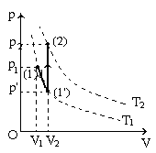  Ta có : hay = hằng số  Độ lớn của hằng số này phụ thuộc vào khối lượng khí.  Phương trình trên do nhà vật lí người Pháp Clapâyrôn đưa ra vào năm 1834 gọi là phương trình trạng thái của khí lí tưởng hay phương trình Clapâyrôn.  Định luật Bôi-lơ – Ma-ri-ôt.  Trong quá trình đẵng nhiệt của một khối lượng khí xác định, áp suất tỉ lệ nghịch với thể tích.  p ∼ hay pV = hằng số  Hoặc p₁V₁ = p₂V₂ = …  Định luật Sác-lơ.  Trong quá trình đẵng tích của một lượng khí nhất định, áp suất tỉ lệ thuận với nhiệt độ tuyệt đối.  = hằng số hay = =…  Định luật Gay – luyxac  Trong quá trình đẵng áp của một lượng khí nhất định, thể tích tỉ lệ thuận với nhiệt độ tuyệt đối.  => = hằng số.
Hoạt động 5: Làm các câu hỏi, bài tập ( 90 phút )
STT | HOẠT ĐỘNG | NỘI DUNG
1 | Chuyển giao nhiệm vụ | + GV đưa ra bài tập trên phiếu học tập thể hiện 4 mức độ: Nhận biết, thông hiểu, vận dụng, vận dụng cao  + Mỗi học sinh làm phiếu học tập số 5 ( 45 phút), phiếu học tập số 6 ( 45 phút)  + Từ kết quả làm bài tập GV yêu cầu HS chỉ ra phương pháp để giải bài tập
2 | Thực hiện nhiệm vụ | Từng HS hoàn thành phiếu học tập
3 | Báo cáo kết quả và thảo luận | Từng HS nộp lại kết quả làm vào phiếu học tập và GV gọi một số HS lên trình bày
4 | Đánh giá kết quả thực hiện nhiệm vụ học tập | GV nhận xét bài làm của học sinh, chốt lại đáp án và hướng giải bài tập sao cho hiệu quả. Bài nào HS không làm được GV hướng dẫn cả lớp làm  GV đưa ra phương pháp giải bài tập

PHIẾU HỌC TẬP SỐ 5
MỨC ĐỘ NHẬN BIẾT

Câu 1: Theo thuyết động học phân tử các phân tử vật chất luôn chuyển động không ngừng. Thuyết này áp dụng cho:
A. Chất khí B. chất lỏng
C. chất khí và chất lỏng D. chất khí, chất lỏng và chất rắn
Câu 2: Đẳng quá trình là
A. Quá trình trong đó có một thông số trạng thái không đổi.
B. Quá trình trong đó các thông số trạng thái đều biến đổi.
C. Quá trình trong đó có ít nhất hai thông số trạng thái không đổi.
D. Quá trình trong đó có hơn phân nửa số thông số trạng thái không đổi.
Câu 3: Hệ thức nào sau đây phù hợp với định luật Bôi- lơ-Ma-ri-ốt?
A. p₁V₁ = p₂V₂. B. . C. p ≈ V. D. 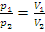.
Câu 4: Trong các hệ thức sau đây nào không phù hợp với định luật Bôi-lơ – Ma-ri-ốt?
A. p ~ B. V~ C. V~ p D. p₁V₁ = p₂V₂
Câu 5: Định luật Bôi_lơ – Ma_ri_ốt được áp dụng trong quá trình
A. Nhiệt độ của khối khí không đổi
B. Khối khí giãn nở tự do
C. Khối khí không có sự trao đổi nhiệt lượng với bên ngoài
D. Khối khí đựng trong bình kín và bình không giãn nở nhiệt
Câu 6: Hệ thức nào sau đây phù hợp với định luật Sác – lơ
A. p ~ t. B. . C. hằng số. D.
Câu 7: Trong quá trình đẳng tích thì áp suất của một lượng khí xác định
A. tỉ lệ thuận với bình phương của nhiệt độ tuyệt đối.
B. tỉ lệ thuận với nhiệt độ tuyệt đối.
C. tỉ lệ thuận với căn bậc hai của nhiệt độ tuyệt đối.
D. tỉ lệ nghịch với nhiệt độ.
Câu 8. Hệ thức nào sau đây không phù hợp với quá trình đẳng áp?
A. hằng số. B. ~. C. ~. D. .

MỨC ĐỘ THÔNG HIỂU
Câu 9: Một khối khí thực hiện quá trình được biểu diễn như hình vẽ. Quá trình đó là quá trình
p
O
T
A. đẳng áp. B. đẳng tích.
C. đẳng nhiệt. D. bất kỳ.
Câu 10: Khi giãn nở khí đẳng nhiệt th́ì:
A. Áp suất khí tăng lên. B. Số phân tử khí trong một đơn vị thể tích tăng.
C. Số phân tử khí trong một đơn vị thể tích giảm. D. Khối lượng riêng của khí tăng lên.
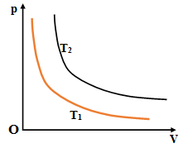
Câu 11: Trên hình bên là hai đường đẳng nhiệt của hai khí lý tưởng, thông tin nào sau đây là đúng khi so sánh nhiệt độ T₁ và T₂
A. T₂ > T₁. B. T₂ = T₁.
C. T₂ < T₁. D. T₂ T₁.
Câu 12: Khi ấn pittông từ từ xuống để nén khí trong xilanh thì
A. Nhiệt độ khí giảm. B. Áp suất khí tăng. C. Áp suất khí giảm D. Khối lượng khí tăng.
Câu 13: Trong hệ tọa độ (p,T) đường biểu nào sau đây là đường đẳng tích?
A. Đường hypebol B. Đường thẳng kéo dài qua gốc tọa độ
C. Đường thẳng không đi qua gốc tọa độ D. Đường thẳng cắt trục p tại điểm p = p₀
Câu 14: Khi làm nóng một lượng khí đẳng tích thì:
A. Áp suất khí không đổi
B. Số phân tử trong một đơn vị thể tích không đổi
C. số phân tử khí trong một đơn vị thể tích tăng tỉ lệ thuận với nhiệt độ
D. số phân tử khí trong một đơn vị thể tích giảm tỉ lệ nghịch với nhiệt độ
Câu 15: Chọn câu trả lời đúng:
A. Thể tích V của một lượng khí có áp suất thay đổi thì tỉ lệ với nhiệt độ tuyệt đối của khí
B. Ở một nhiệt độ không đổi, tích của áp suất P và thể tích V của một lượng khí xác định là một hằng số
C. Ở một nhiệt độ không đổi, tích của áp suất P và thể tích V của một lượng khí xác định luôn luôn thay đổi
D. Thể tích V của một lượng khí có áp suất không đổi thì tỉ lệ nghịch với nhiệt độ tuyệt đối của khí

MỨC ĐỘ VẬN DỤNG

Câu 16: Nén khí đẳng nhiệt từ thể tích 10l đến thể tích 4l thì áp suất của khí tăng lên
A. 2,5 lần B. 2 lần C. 1,5 lần D. 4 lần
Câu 17: Nén khí đẳng nhiệt từ thể tích 9 lít đến thể tích 6 lít thì thấy áp suất tăng lên một lượng ∆p=40 kPa. Tính áp suất ban đầu của khí.
A. 25 kPa. B. 80 kPa. C. 15 kPa. D. 90 kPa.
Câu 18: Khi nhiệt độ không đổi, khối lượng riêng của chất khí phụ thuộc vào thể tích khí theo hệ thức
A. ; B. C. ρ ~ V; D. ρ ~ V²
Câu 19: Khí được nén đẳng nhiệt từ thể tích 6 lít đến 4 lít, áp suất khí tăng thêm 0,75at. Áp suất ban đầu của khí là
A. 1,75 at B. 1,5 at C. 2,5at D. 1,65at
Câu 20: Dưới áp suất 2000 N/m² một khối khí có thể tích 20 lít. Giữ nhiệt độ không đổi. Dưới áp suất 5000 N/m² thể tích khối khí bằng
A. 6 lít B. 8 lít C. 10 lít D. 12 lít
Câu 21: Trong điều kiện thể tích không đổi, chất khí có nhiệt độ ban đầu là 27ºC, áp suất thay đổi từ 1atm đến 4atm th́ì độ biến thiên nhiệt độ
A. 108ºC B. 900ºC C. 627ºC D. 81ºC
Câu 22: Một bình nạp khí ở nhiệt độ 33⁰C dưới áp suất 300kPa. Tăng nhiệt độ cho bình đến nhiệt độ 37⁰C đẳng tích thì độ tăng áp suất của khí trong bình là:
A. 3,92kPa B. 3,24kPa C. 5,64kPa D. 4,32kPa
Câu 23: Một lượng hơi nước ở 100⁰C có áp suất 1 atm ở trong một bình kín. Làm nóng bình đến 150⁰C đẳng tích thì áp suất của khối khí trong bình sẽ là:
A. 2,75 atm B. 1,13 atm C. 4,75 atm D. 5,2 atm
MỨC ĐỘ VẬN DỤNG CAO
Câu 24: Nếu áp suất của một lượng khí biến đổi một lượng 2.10⁵ N/m² thì thể tích biến đổi một lượng là 3 lít, nếu áp suất biến đổi một lượng 5.10⁵ N/m² thì thể tích biến đổi một lượng là 5 lít. Coi nhiệt độ là không đổi thì áp suất và thể tích ban đầu của khí là giá trị:
A. V = 9 lít; p =4.10⁵ Pa B. V = 9 lít; p =4.10⁷ Pa
C. V = 9,5 lít; p =4.10⁵ Pa D. V = 9,5 lít; p =4.10⁷ Pa
Câu 25: Một bình khí ở nhiệt độ -3°C được đóng kín bằng một nút có tiết diện 2,5 cm². Áp suất khí trong bình và ở ngoài bằng nhau và bằng 100 kPa. Hỏi phải đun nóng khí đến nhiệt độ nào để nút có thể bật ra nếu lực ma sát giữ nút bằng 12 N?
A. 224°C B. 126,6° C C. 182° C D. 136° C

PHIẾU HỌC TẬP SỐ 6
MỨC ĐỘ NHẬN BIẾT

Câu 1: Công thức nào sau đây là phù hợp với quá trình đẳng áp
A. B. PV=const C. =const D. =const
Câu 2: Đối với một khối lượng khí xác định quá trình nào sau đây là đẳng áp
A. Nhiệt độ không đổi, thể tích tăng
B. Nhiệt độ không đổi, thể tích giảm
C. Nhiệt độ tăng, thể tích tăng tỉ lệ thuận với nhiệt độ
D. Nhiệt độ giảm, thể tích tăng tỉ lệ nghịch với nhiệt độ
Câu 3: Một lượng khí lí tưởng biến đổi trạng thái theo đồ thị như hình vẽ quá trình biến đổi từ trạng thái 1 đến trạng thái 2 là quá trình:
(1)
(2)
0
V
T
A. đẳng áp. B. đẳng nhiệt.
C. bất kì không phải đẳng quá trình. D. đẳng tích.
Câu 4: Nếu đồ thị hình bên biểu diễn quá trình đẳng áp thì hệ tọa độ (y; x) là hệ tọa độ:
A. (p; T)
0
y
x
B. (p; V)
C. (p; T) hoặc (p; V)
D. đồ thị đó không thể biểu diễn quá trình đẳng áp
Câu 5: Một lượng khí lí tưởng biến đổi trạng thái theo đồ thị như hình vẽ quá trình
(1)
(2)
0
p
T
biến đổi từ trạng thái 1 đến trạng thái 2 là quá trình:
A. Đẳng tích B. đẳng áp
C. đẳng nhiệt D. bất kì không phải đẳng quá trình
Câu 6 : Phương trình nào sau đây là phương trình trạng thái của khí lí tưởng?
A.hằng số B. hằng số C. hằng số D. .
MỨC ĐỘ THÔNG HIỂU
Câu 7: Trong thí nghiệm với khối khí chứa trong một quả bóng kín, dìm nó vào một chậu nước lớn để làm thay đổi các thông số của khí. Biến đổi của khí là đẳng quá trình nào sau đây:
A. Đẳng áp B. đẳng nhiệt C. đẳng tích D. biến đổi bất kì
Câu 8: Một thí nghiệm được thực hiện với khối không khí chứa trong bình cầu và ngăn với khí quyển bằng giọt thủy ngân như hình vẽ. Khi làm nóng hay nguội bình cầu thì biến đổi của khối khí thuộc loại nào?
A. Đẳng áp B. đẳng tích C. đẳng nhiệt D. bất kì
Câu 9: Cho đồ thị hai đường đẳng áp của cùng một khối khí xác định như hình vẽ.
0
V
T
p₁
p₂
Đáp án nào sau đây đúng:
A. p₁ > p₂ B. p₁ < p₂
C. p₁ = p₂ D. p₁ ≥ p₂
Câu 10: Khi làm nóng một lượng khí nhất định có thể tích không đổi thì:
A. Số phân tử trong đơn vị thể tích giảm tỉ lệ nghịch với nhiệt độ.
B. Số phân tử trong đơn vị thể tích tăng tỉ lệ với nhiệt độ.
C. Số phân tử trong đơn vị thể tích không đổi.
D. Áp suất khí không đổi.

MỨC ĐỘ VẬN DỤNG
Câu 11: Ở điều kiện tiêu chuẩn: 1 mol khí ở 0⁰C có áp suất 1atm và thể tích là 22,4 lít. Hỏi một bình có dung tích 5 lít chứa 0,5 mol khí ở nhiệt độ 0⁰C có áp suất là bao nhiêu:
A. 2,24 atm B. 2,56 atm C. 4,48 atm D. 1,12 atm
Câu 12: Tăng nhiệt độ đẳng áp một khối khí từ 27⁰C đến 177⁰C thì thể tích tăng một lượng ΔV=3 lít. Thể tích ban đầu của khí đó là
A. 3 lít. B. 4,5 lít. C. 6 lít. D. 9 lít.
Câu 13: Ở nhiệt độ 273⁰C thể tích của một khối khí là 10 lít. Khi áp suất không đổi, thể tích của khí đó ở 546⁰C là:
A. 20 lít B. 15 lít C. 12 lít D. 13,5 lít
Câu 14: Ở 27⁰C thể tích của một lượng khí là 6 lít. Thể tích của lượng khí đó ở nhiệt độ 227⁰C khi áp suất không đổi là:
A. 8 lít B. 10 lít C. 15 lít D. 50 lít
Câu 15: Một lượng khí Hiđrô đựng trong bình có thể tích 2 lít ở áp suất 1,5 atm, nhiệt độ 27⁰C. Đun nóng khí đến 127⁰C. Do bình hở nên một nửa lượng khí thoát ra ngoài. Áp suất khí trong bình bây giờ là:
A. 4 atm B. 2 atm C. 1 atm D. 0,5 atm
Câu 16: Một khối khí có thể tích 1 m³, nhiệt độ 11⁰ C. Để giảm thể tích khí còn một nửa khi áp suất không đổi cần
A. giảm nhiệt độ đến 5,4° C B. tăng nhiệt độ đến 22° C
C. giảm nhiệt độ đến –131° C D. giảm nhiệt độ đến -11° C
Câu 17: Có 22,4 dm³ khí ở áp suất 760 mmHg và nhiệt độ 0ºC. Tính thể tích của lượng khí trên ở áp suất 1atm và nhiệt độ 273ºC ?
A. 3,6 dm³. B. 44,8 dm³. C. 36 dm³. D. 40,3 dm³.

Câu 18: Một khối khí ban đầu có các thông số trạng thái là: p₀; V₀; T₀. Biến đổi đẳng áp đến 2V₀ sau đó nén đẳng nhiệt về thể tích ban đầu. Đồ thị nào sau đây diễn tả đúng quá trình trên:
2V₀
0
V
T
C.
V₀
2T₀
T₀
D.
P₀
V₀
0
p
V
2V₀
A.
p₀
V₀
0
p
V
2V₀
2p₀
0
p
T
B.
p₀
2T₀
T₀

Câu 19: Một khối khí thay đổi trạng thái như đồ thị biểu diễn. Sự biến đổi khí trên trải qua hai quá trình nào:
A. Nung nóng đẳng tích rồi nén đẳng nhiệt
(1)
(2)
(3)
V₀
2p₀
0
p
T
p₀
T₀
B. Nung nóng đẳng tích rồi dãn đẳng nhiệt
C. Nung nóng đẳng áp rồi dãn đẳng nhiệt
D. Nung nóng đẳng áp rồi nén đẳng nhiệt
Câu 20: Nén 10l khí ở nhiệt độ 27⁰C để cho thể tích của nó chỉ còn 4l, vì nén nhanh khí bị nóng lên đến 60⁰ C. Áp suất chất khí tăng lên mấy lần?
A. 2,53 lần B. 2,78 lần C. 4,55 lần D. 1,75 lần
MỨC ĐỘ VẬN DỤNG CAO
Câu 21: Một xilanh kín được chia thành hai phần bằng nhau bởi một pít -tông cách nhiệt. Mỗi phần có chiều dài l₀ = 30cm, chứa một khí giống nhau ở 27⁰ C. Nung nóng phần này thêm 10⁰C và làm lạnh phần kia đi 10⁰C thì pít-tông dịch chuyển đi một đoạn bao nhiêu
A. 0,1cm B. 1cm C. 10cm D. 10,5cm
Câu 22: Một áp kế gồm một bình cầu thủy tinh có thể tích 270cm³ gắn với ống nhỏ AB nằm ngang có tiết diện 0,1cm². Trong ống có một giọt thủy ngân. Ở 0⁰C giọt thủy ngân cách A 30cm, hỏi khi nung bình đến 10⁰C thì giọt thủy ngân di chuyển một khoảng bao nhiêu? Coi dung tích của bình không đổi, ống AB đủ dài để giọt thủy ngân không chảy ra ngoài.
A
B
A. 130cm B. 30cm C. 60cm D. 25cm
Hoạt động 6: Tìm hiểu thêm các ứng dụng liên quan đến chất khí ( 45 phút )
Chia lớp 2 nhóm: Yêu cầu các nhóm về nhà tìm hiểu các nội dung sau và báo cáo vào tiết học sau.
Nhóm 1: Tìm hiểu về khinh khí cầu
Nhóm 2:.Trả lời các câu hỏi sau:
Câu 1: Tại sao khi rót nước nóng ra khỏi phích nước, rồi đậy nút vào ngay thì nút hay bị bật ra? Làm thế nào để tránh hiện tượng này?
Câu 2: Vì sao vào mùa hè không nên bơm xe quá căng?
Câu 3: Có người giải thích quả bóng bàn bị bẹp, khi được nhúng vào nước nóng sẽ phồng lên như cũ vì vỏ quả bóng khi gặp nước nóng sẽ nở ra và phồng lên như cũ. Hãy nghĩ ra một thí nghiệm để chứng tỏ cách giải thích trên là sai.

STT | HOẠT ĐỘNG | NỘI DUNG
1 | Chuyển giao nhiệm vụ | Gv: Yêu cầu mỗi nhóm cử đại diện lên trình bày về sản phẩm của nhóm mình trong thời gian 15 phút
2 | Thực hiện nhiệm vụ | Hai nhóm cử đại diện lên trình bày trực tiếp
3 | Đánh giá kết quả thực hiện nhiệm vụ học tập | Nhận xét hoạt động của các nhóm, kết quả thu được từ các nhóm, hoàn chỉnh kiến thức, sửa những chỗ sai nếu có.

RÚT KINH NGHIỆM
……………………………………………………………………………………………………………………………………………………………………………………………………

Tiết 52: BÀI TẬP
I. MỤC TIÊU
1. Kiến thức:
- Viết đúng phương trình trạng thái của khí lí tưởng.
- Phát biểu được quá trình đẳng áp và viết được biểu thức của quá trình đẳng áp
- Vẽ được đồ thị của quá trình đẳng áp trong các hệ trục tọa độ (p, T); (p, V); (V, T)
2. Kĩ năng:
- Biết cách vận dụng phương trình trạng thái của khí lí tưởng để tính các thông số trạng thái.
- Vận dụng giải các bài tập về quá trình đẳng áp
3. Thái độ:
- Sử dụng được kiến thức để giải quyết các bài tốn vật lí trong đời sống hàng ngày
4. Định hướng phát triển năng lực
- Năng lực tính tốn vật lí và giải quyết vấn đề một cách sáng tạo.
- Năng lực quan sát các hiện tượng thực tế và vận dụng các kiến thức đã học để giải thích các hiện tượng trong thực tế
- Năng lực tự học, đọc hiểu và giải quyết vấn đề
- Năng lực hợp tác nhóm: trao đổi thảo luận, trình bài bài giải
II. THIẾT BỊ, TÀI LIỆU DẠY - HỌC
1. Giáo viên:
- Hệ thống lại kiến thức có liên quan
- Xem lại các câu hỏi và các bài tập trong sách giáo khoa và trong sách bài tập.
- Chuẩn bị phiếu học tập
2. Học sinh:
- Trả lời các câu hỏi và giải các bài tập mà thầy cô đã ra về nhà trong tiết trước

III. TIẾN TRÌNH TỔ CHỨC CÁC HOẠT ĐỘNG HỌC TẬP
1. Ổn định tổ chức lớp
2. Bài mới
Hoạt động của GV và HS | Nội dung, yêu cầu cần đạt
Hoạt động 1: Khởi động
- Mục tiêu: - Từ những câu hỏi đặt ra của giáo viên học sinh có hứng thú trong việc giải quyết các bài tập về chất khí.
B1: Chuyển giao nhiệm vụ: - Giáo viên yêu cầu học sinh nêu các công thức:
- Quá trình đẳng nhiệt? - Quá trình đẳng tích? - Quá trình đẳng áp?- Phương trình trạng thái?
B2: Thực hiện nhiệm vụ: Học sinh đọc sách gk và nhớ lại kiến thức về chất khí để trả lời câu hỏi.
B3: Báo cáo, thảo luận: - Học sinh trao đổi nhóm để trả lời.
B4: Kết luận hoặc nhận định hoặc hợp thức hóa kiến thức: Từ kết quả báo cáo, thảo luận giáo viên định hướng học sinh quan tâm đến chất khí.
Hoạt động 2: Hệ thống lại kiến thức, luyện tập, vận dụng, vận dụng cao  - Mục tiêu: Học sinh trả lời được các câu hỏi do giáo viên đặt ra. Vận dụng giải được một số bài tập về chất khí.  B1: Chuyển giao nhiệm vụ: Giáo viên yêu cầu học sinh trả lời câu hỏi và giải một số bài tập liên quan trong phiếu học tập.  B2: Thực hiện nhiệm vụ: - Tổ chức cho các nhóm thảo luận và báo cáo kết quả.  B3: Báo cáo, thảo luận: - Học sinh làm việc nhóm và thực hiện nhiệm vụ học tập  B4: Kết luận hoặc nhận định hoặc hợp thức hóa kiến thức:  - Giáo viên đánh giá kết quả hoạt động để làm cơ sở đánh giá học sinh.  - Giáo viên tổng kết, chuẩn hóa kiến thức. | * Hệ thống lại kiến thức  - Định luật Boyle-Mariotte  p₁V₁=p₂V₂=...=p_{n}V_{n}​  p: áp suất  V: thể tích  - Định luật Sác-lơ  ​  p: áp suất  T: nhiệt độ tuyệt đối (K)  T(K)=tºC + 273  - Định luật Gay-Lussac:  ​  V: thể tích của khối khí  T: nhiệt độ tuyệt đối của khối khí (K)  α = 1/273  - Phương trình trạng thái khí lí tưởng  = hằng số
PHIẾU HỌC TẬP TRẮC NGHIỆM
Câu 1: hãy ghép các quá trình bên trái và các phương trình tương ứng ghi bên phải
A. Quá trình đẳng nhiệt a) 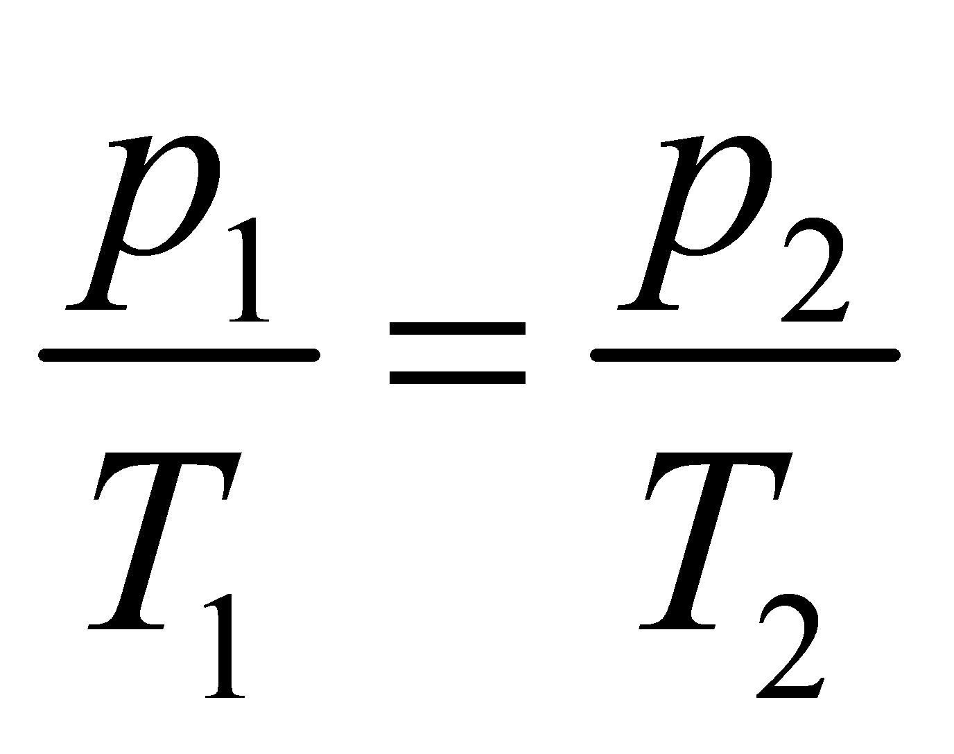 B. Quá trình đẳng tích b) 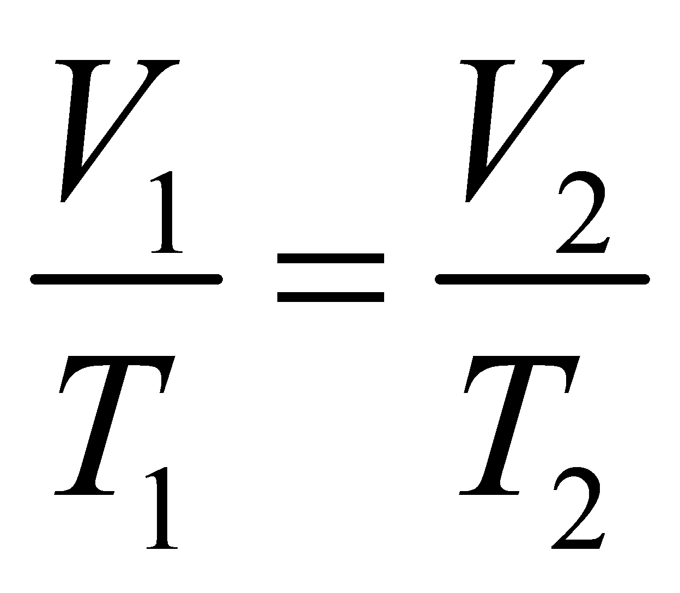
C. Quá trình đẳng áp c) 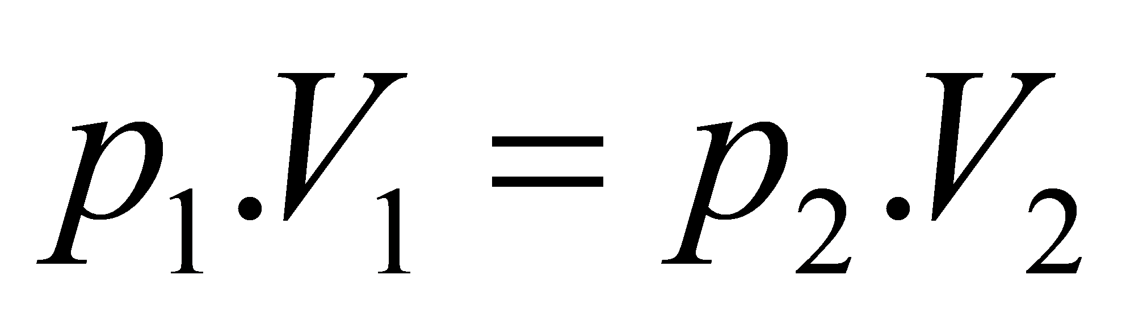
D. Quá trình bất kỳ d) 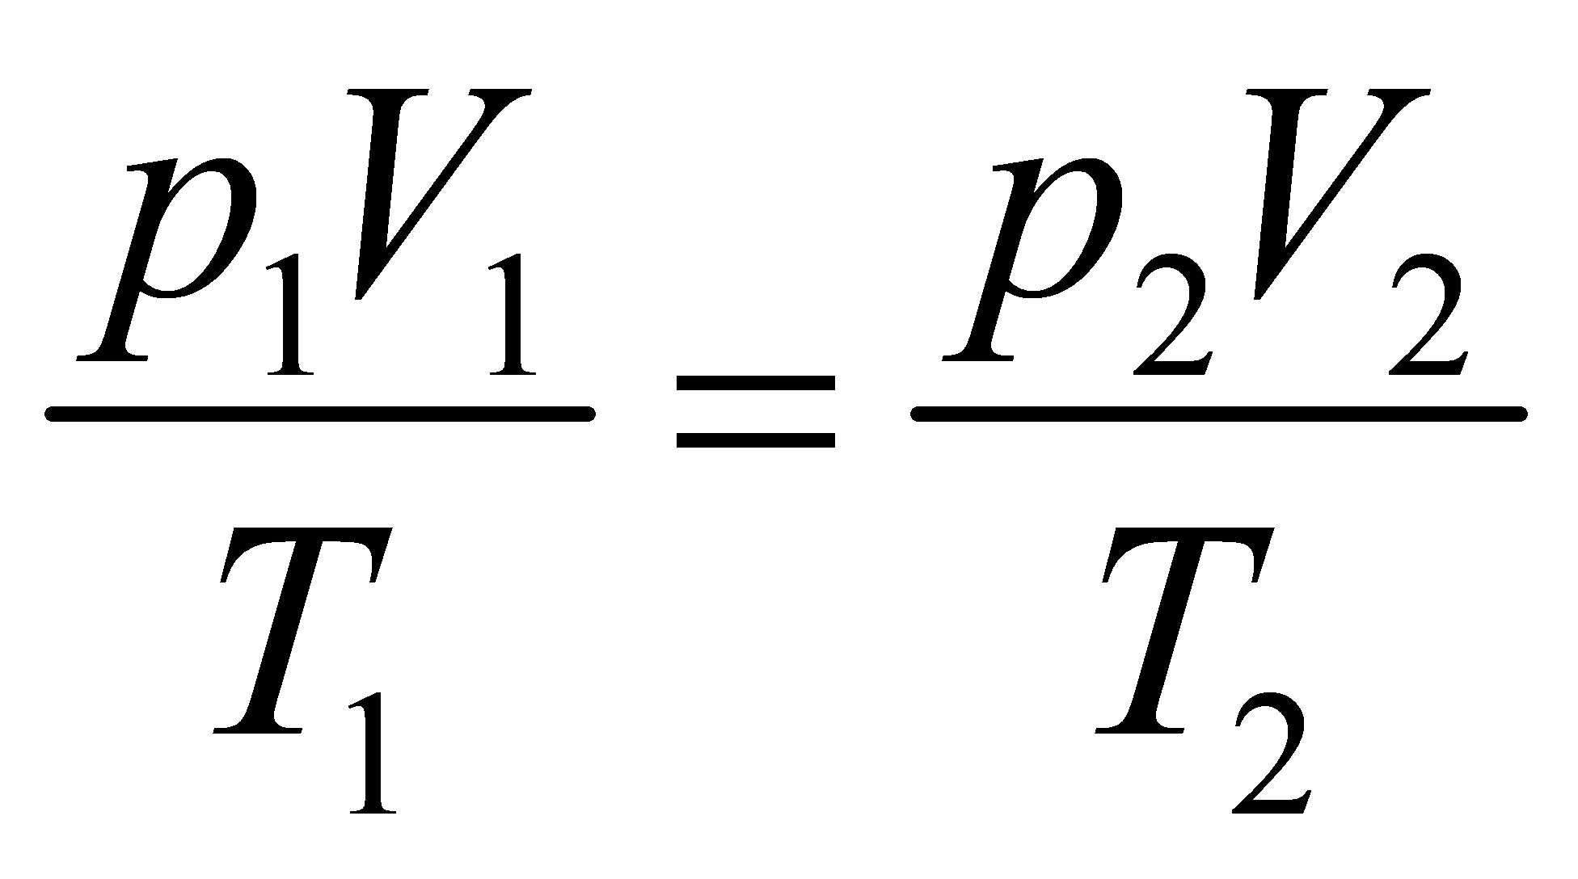
Đs: A – c, B-a, C-b, D-d
Câu 2: Trong hệ tọa độ (V, T), đường biểu diễn nào sau đây là đường đẳng áp?
A. Đường thẳng song song với trục hồnh B. Đường thẳng song song với trục tung
C. Đường hypebol D. Đường thẳng kéo dài đi qua gốc tọa độ
Câu 3: Mối liên hệ giữa áp suất, thể tích, nhiệt độ của một lượng khí trong quá trình nào sau đây không được xác định bằng phương trình trạng thái của khí lý tưởng?
A. Nung nóng một lượng khí trong một bình đậy kín
B. Nung nóng một lượng khí trong một bình đậy không kín
C. Nung nóng một lượng khí trong một bình xilanh có pít tông làm khí nóng lên, nở ra, đẩy pit – tông di chuyển
D. Dùng tay bóp lõm quả bóng bàn
PHIẾU HỌC TẬP TỰ LUẬN
Bài 1: Trong phòng thí nghiệm,người ta điều chế được 40cm³ khí Hiđrô ở áp suất 750mmHg và nhiệt độ 27ºC. Tính thể tích của lượng khí trên ở áp suất 760mmHg và nhiệt độ 0ºC? ĐS: 36cm³
Bài 2: Một khối khí có thể tích 10 lít, áp suất 2at, ở nhiệt độ 27⁰C. Phải nung nóng chất khí đến nhiệt độ bao nhiêu để thể tích của khí tăng lên 2 lần và áp suất 5at. ĐS:1500⁰K
Bài 3: Trong xi lanh của một động cơ đốt trong có 2 dm³ hỗn hợp khí dưới áp suất 1 atm và nhiệt độ 47ºC. Pittông nén xuống làm cho thể tích của hỗn hợp khí chỉ còn 0,2 dm³ và áp suất tăng lên tới 15 atm. Tìm nhiệt độ của hỗn hợp khí nén . ĐS:207ºC
Bài 4: Một khối khí lí tưởng có thể tích 10 lít, nhiệt độ 27ºC, áp suất 1atm biến đổi qua 2 quá trình: (đẳng tích, áp suất tăng gấp 2lần), (đẳng áp, thể tích sau cùng là 5 lít). Tìm nhiệt độ sau cùng của khí ĐS:300K
Bài 5: Một khối khí ở 27ºC có thể tích là 10 lít. Nhiệt độ của khối khí đó là bao nhiêu khi thể tích khối khí đó là 12 lít? Coi áp suất khí là không đổi. ĐS: 87ºC
IV. DẶN DÒ, GIAO NHIỆM VỤ
- Học bài cũ và chuẩn bị bài mới
V. RÚT KINH NGHIỆM

Tiết 53
KIỂM TRA 45 phút
I. Mục tiêu:
1. Về kiến thức: Căn cứ vào chuẩn kiến thức kĩ năng môn Vật lí lớp 10 trong Chương trình giáo dục phổ thông
- Củng cố và khắc sâu kiến thức chương 4,5
2. Về kĩ năng: Củng cố và khắc sâu kiến thức đã học trong chương IV và V (khung phân phối chương trình của lớp 10).
- Rèn luyện tính cẩn thận , chính xác , khoa học , phát huy tính khả năng trung thực của học sinh.
3. Thái độ: Nghiêm túc trong học tập.
- Giáo dục học tính tự giác trong học tập, nâng cao chất lượng học tập.
- Tích cực , thoải mái , tự giác ,chủ động tham gia vào các hoạt động.
- Củng cố niềm đam mê khoa học tự nhiên nói chung và khoa học bộ môn nói riêng.
4. Định hướng phát triển năng lực:
- Rèn luyện và phát triển năng lực vận dụng kiến thức của môn học để giải quyết vấn đề đặt ra.
- Năng lực tư duy, tính tốn vật lí và giải quyết vấn đề một cách sáng tạo.
II. Chuẩn bị:
- GV: Đề kiểm tra.
- HV: Ôn lại tồn bộ kiến thức của chương IV và V
III. Nội dung kiểm tra
1. Xác định hình thức kiểm tra: (50% trắc nghiệm khách quan và 50% tự luận)
Tính trọng số nội dung kiểm tra theo khung phân phối chương trình 20 câu trắc nghiệm
Nội dung | Tổng số tiết | LT | Số tiết thực |  | Trọng số (%) |  | Số câu |  | Số điểm |  | Tổng điểm
Nội dung | Tổng số tiết | LT | LT | VD | LT  (1,2) | VD  (3,4) | LT  (1,2) | VD  (3,4) | LT  (1,2) | VD  (3,4) | Tổng điểm
Chương IV: Các định luật bảo tồn | 11 | 7 | 5.6 | 5.4 | 31 | 30 | 6 | 6 | 1,5 | 1,5 | 30
Chương V: Chất khí | 7 | 4 | 3.2 | 3.8 | 18 | 21 | 4 | 4 | 1 | 1 | 2,0
Tổng | 18 | 11 | 8.8 | 9.2 | 48.9 | 51.11 | 10 | 10 | 2,5 | 2,5 | 5,0

Tính trọng số nội dung kiểm tra theo khung phân phối chương trình 3 câu tự luận
Nội dung | Tổng số tiết | LT | Số tiết thực |  | Trọng số (%) |  | Số câu |  | Số điểm |  | Tổng điểm
Nội dung | Tổng số tiết | LT | LT | VD | LT  (1,2) | VD  (3,4) | LT  (1,2) | VD  (3,4) | LT  (1,2) | VD  (3,4) | Tổng điểm
Chương IV: Các địng luật bảo tồn | 11 | 7 | 5.6 | 5.4 | 31 | 30 | 0 | 2 | 0 | 3 | 3
Chương V: Chất khí | 7 | 4 | 3.2 | 3.8 | 18 | 21 | 0 | 1 | 0 | 2 | 2
Tổng | 18 | 11 | 8.8 | 9.2 | 48.9 | 51.11 | 0 | 3 | 0 | 5,0 | 5,0

KHUNG MA TRẬN ĐỀ KIỂM TRA Môn: Vật lí lớp 10
(Thời gian kiểm tra: 45 phút )
Phạm vi kiểm tra: Chương 4,5 học kì II theo chương trình Chuẩn

Chủ đề | Nhận biết (1) | Thông hiểu (2) | Vận dụng |  |  |  | Tổng
Chủ đề | Nhận biết (1) | Thông hiểu (2) | Cấp độ thấp (3) |  | Cấp độ cao (4)
Chương IV: CÁC ĐỊNH LUẬT BẢO TỒN
1. Động lượng định luật bảo tồn động lượng.  (2 tiết = 20%) | - Viết công thức tính động lượng và nêu được đơn vị đo của động lượng. | - Phát biểu và viết được hệ thức định luật bảo tồn động lượng. | - Nêu nguyên tắc chuyển động bằng phản lực. |  | - Vận dụng định luật bảo tồn động lượng giải các bài tốn đối với 2 vật va chạm mềm
2. Công và công suất.  (2 tiết = 20 %) | - Phát biểu được định nghĩa công và công suất. | - Viết được công thức tính công và công suất. | - Vận dụng công thức  A = Fscosα và  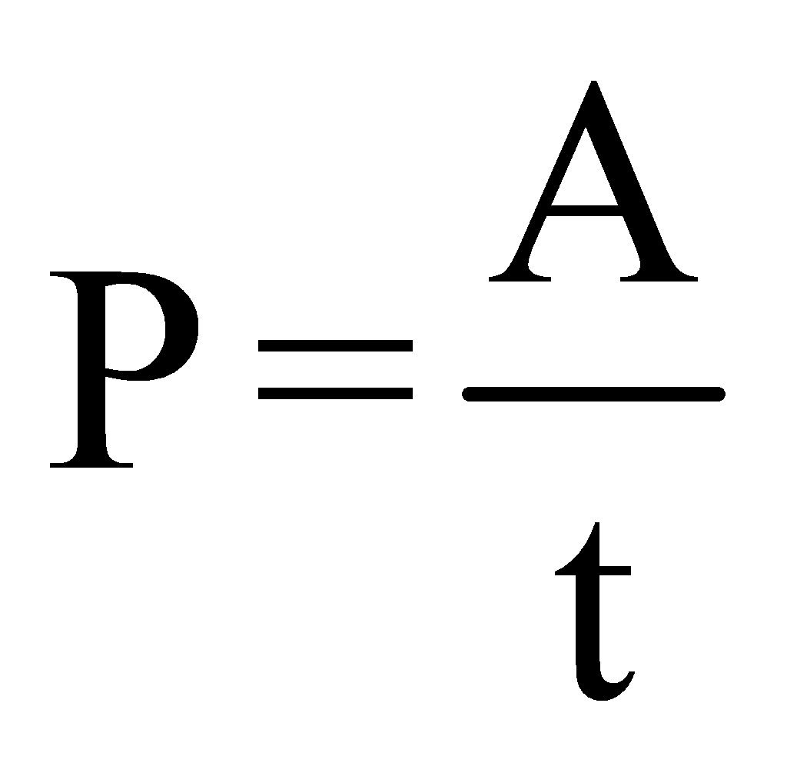
3. Động năng  (1 tiết = 10%) | -Định nghĩa động năng | - Viết được biểu thức tính động năng và đơn vị động năng | - Tính được động năng của vật; w_{d} 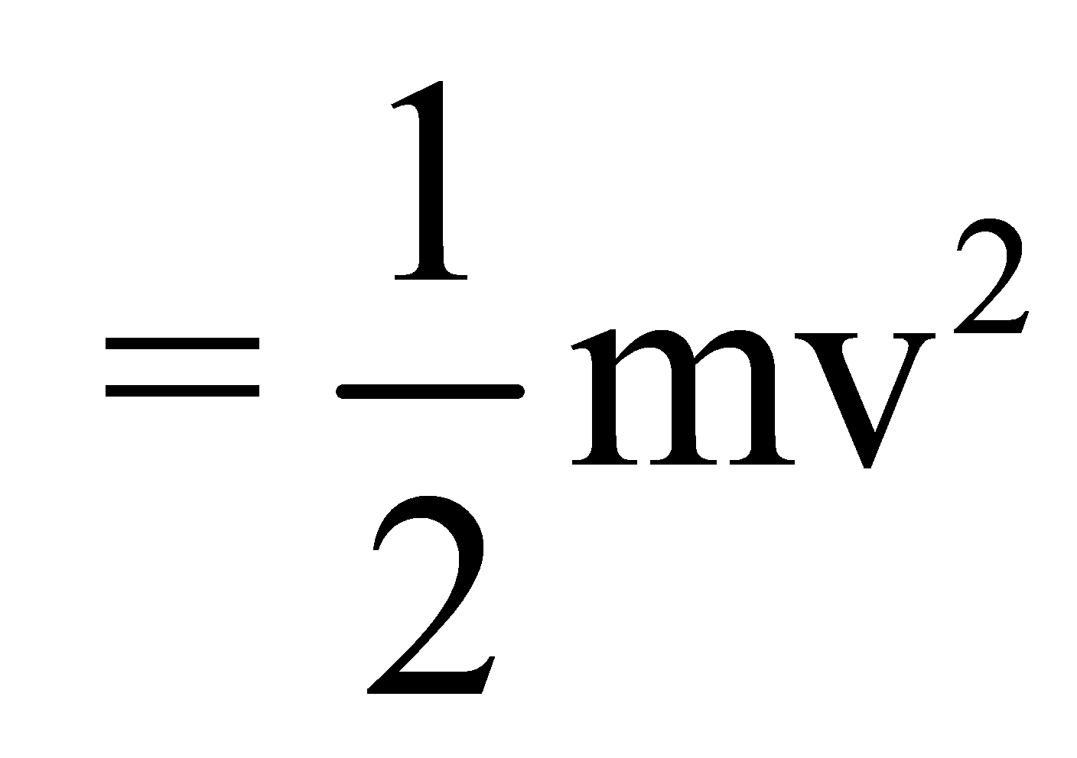
4. Thế năng  (2 tiết = 20%) | - Định nghĩa thế năng trọng trường. | -Viết được công thức tính thế năng trọng trường và thế năng đàn hồi. | - Vận dụng được công thức  W_{t} = mgz  W_{tt} = 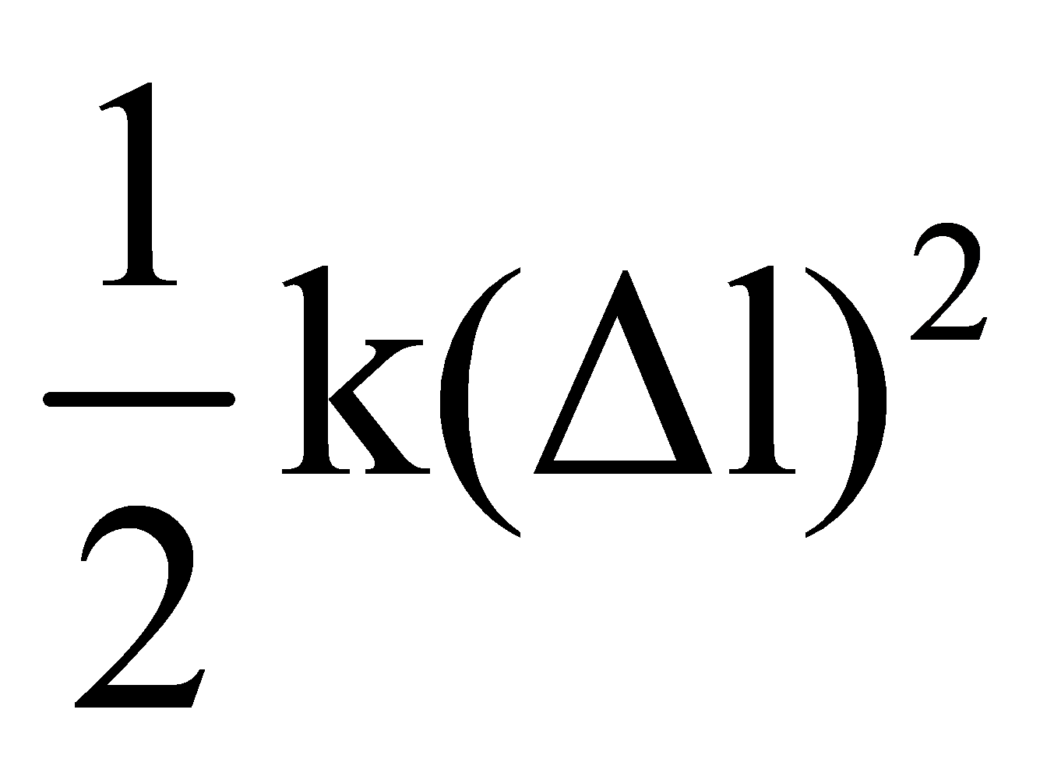
5. Cơ năng  (1 tiết = 10%) | - Định nghĩa được cơ năng, phát biểu được định luật bảo tồn cơ năng. | - Viết được hệ thức định luật bảo tồn cơ năng. | - Vận dụng tính cơ năng của vật. |  | - Vận dụng địng luật bảo tồn cơ năng giải quyết các bài tập chuyển động của vật.
Số câu (điểm)  Tỉ lệ % | Số câu TN: 6  15%  (1,5 điểm) |  | Số câu TN : 6  15%  (1.5 điểm) |  |  |  | Số câu TN 12:  30%  (3 điểm)
Số câu (điểm)  Tỉ lệ % | Số câu TL: 0  0% |  | Số câu TL: 2  3 điểm |  |  |  | TL 2  (3 điểm)
Chương V: CHẤT KHÍ
1.Cấu tạo chất, thuyết động học phân tử.  (1tiết =16.7%) | - Nội dung cơ bản của thuyết đọng học phân tủe chất khí. | -Đặc điểm của khí lí tưởng.
2. Quá trình đẳng nhiệt, địng luật: Bôi - Lơ – Ma – Ri - Ốt.  (1tiết =16.7%) | - Quá trình đẳng nhiệt | - Phát biểu địng luật Bôi - Lơ – Ma – Ri - Ốt. |  |  |  | -Vẽ đồ thị đường đẳng nhiệt trong hệ tọa độ (p,v)
3. Quá trình đẳng tích. Định luật Sác – Lơ.  (1tiết =16.7%) | -Quá trình đẳng tích | - Phát biểu địng luật :Sác – Lơ |  |  |  | - Vẽ đồ thị đường đẳng tích trong hệ tọa độ (p,t)
4. Phương trình trạng thái của khí lí tưởng  2tiết = 33.3% | -Nêu các thông số trạng thái của một lượng khí. | - Viết phương trình trạng thái khí lí tưởng  - khái niệm nhiệt độ tuyệt đối. |  | - Xây dựng phương trình trạng thái khí lí tưởng. |  | - Vẽ đồ thị đường đẳng áp trong hệ tọa độ (v,t)
Số câu (điểm)  Tỉ lệ % | Số câu TN: 4  10%  1.0 điểm |  |  | Số câuTN: 4  10%  1,0 điểm |  |  |  | Số câu TN: 8 1,0 điểm  20%  2 điểm
Số câu (điểm)  Tỉ lệ % | Số câu TL: 0  0% |  |  | Số câu TL: 1  2 điểm |  |  |  | Tự luân 1  2 điểm
Tổng | Số câuTN : 10  2,5 điểm  25% |  |  | Số câu: 10  2,5 điểm  25% |  |  |  | Số câu TN: 20  5 điểm  50%
Tổng | Số câu TL: 0  0% |  |  | Số câu TL: 3  5 điểm  50% |  |  |  | Số câu TL: 3  5 điểm  50%

ĐỀ KIỂM TRA
I. Trắc nghiệm (5đ):
Câu 1: Đơn vị của động lượng là:
A. Kg.m/s² B. Kg.m/s C. Kg.s/m D. Kg.m²/s
Câu 2: Khi vận tốc của một vật tăng gấp đôi thì:
A. Động năng tăng gấp đôi B. Gia tốc tăng gấp đôi
C. Thế năng tăng gấp đôi. D. Động lượng tăng gấp đôi
Câu 3: Đông năng là:
A. Dạng năng lượng phụ thuộc vào vị trí và vận tốc của vật.
B. Dạng năng lượng có được do vật tương tác với trái đất
C. Dạng năng lượng do sự chuyển hóa từ cơ năng sang điện năng.
D. Dạng năng lượng có được do vật chuyển động.
Câu 4: Chọn công thức đúng, để tính thế năng đàn hồi
A. W_{t} = mgz B. W_{t} =2 k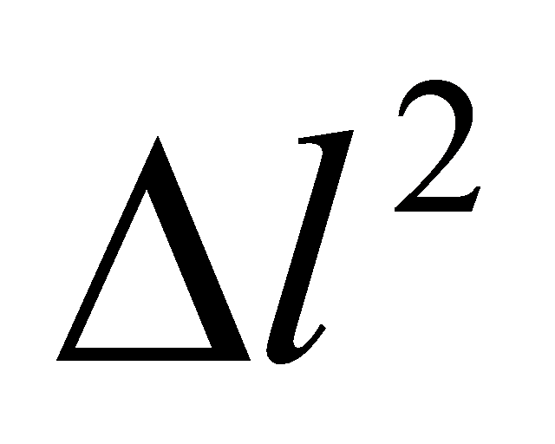 C. W_{t} = 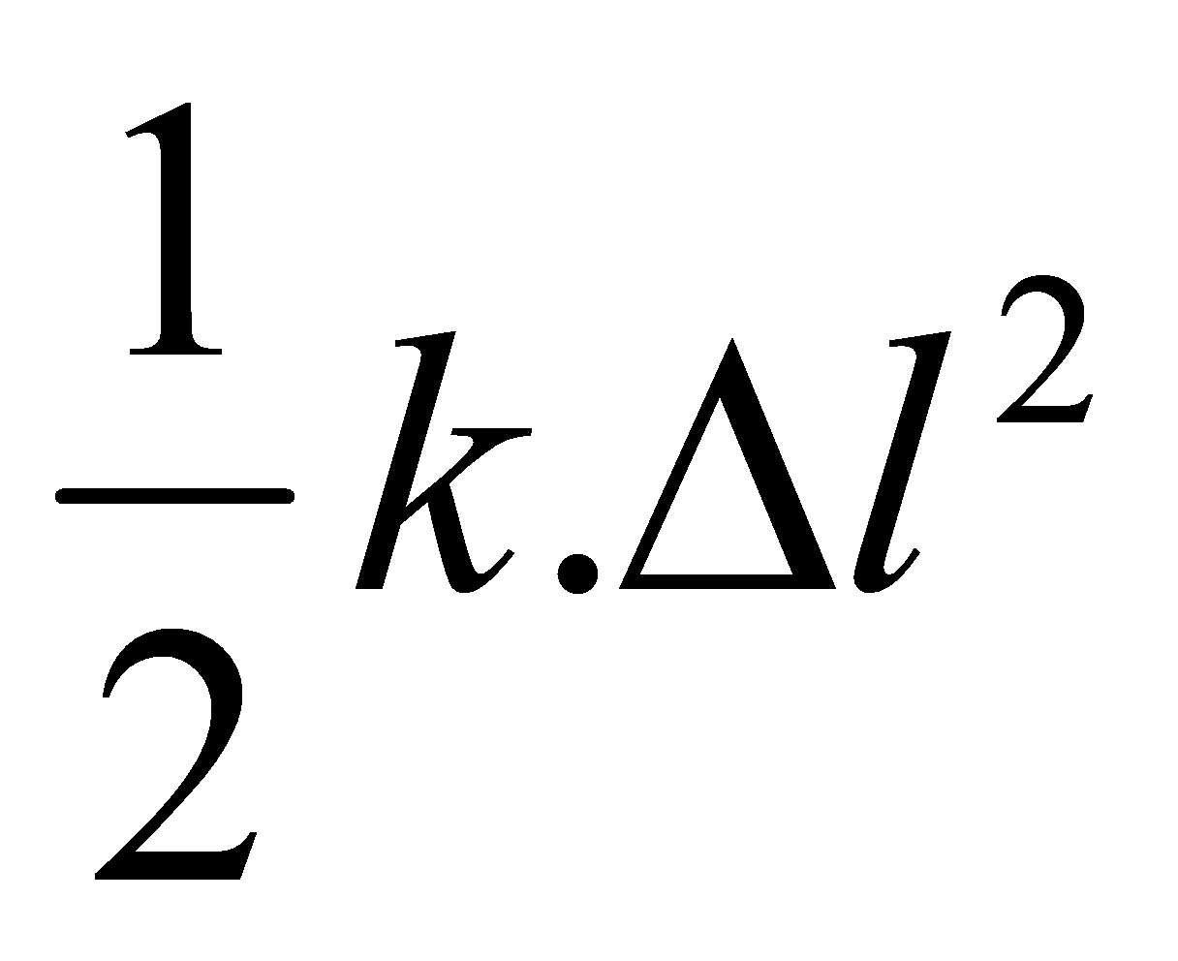 D. W_{t} = k
Câu 5: Biểu thức đúng về cơ năng đàn hồi của con lắc lò xo
A. W = 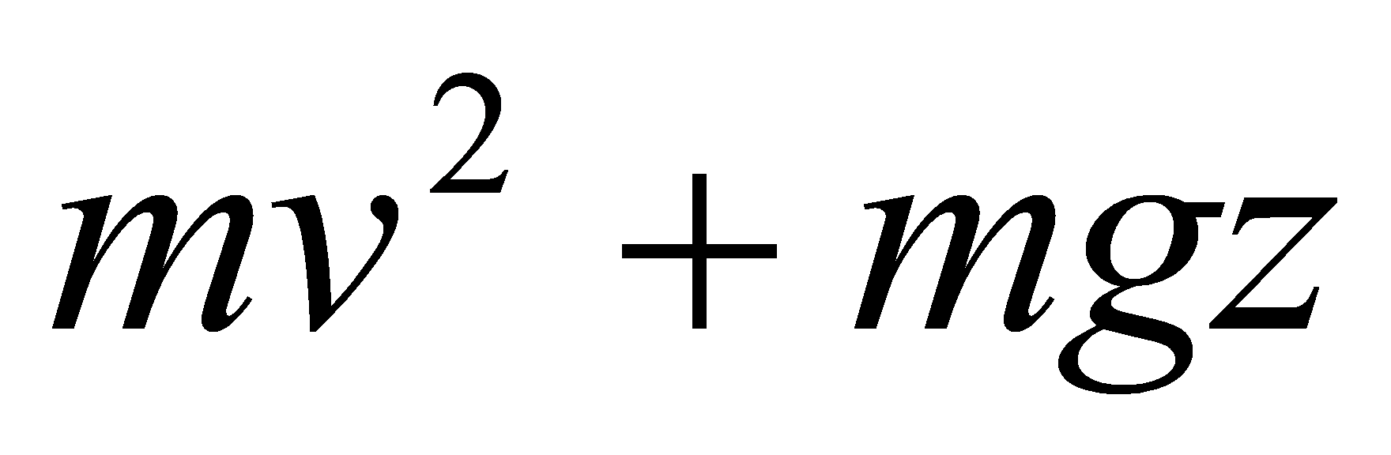 B. W = 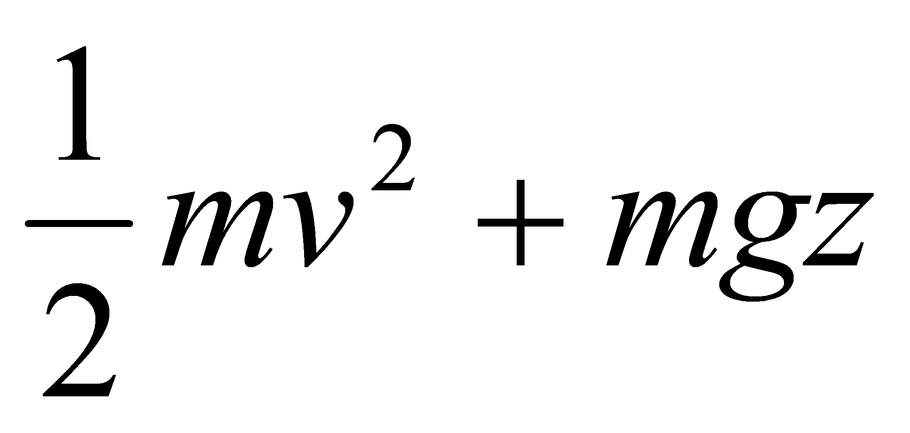
C. W = 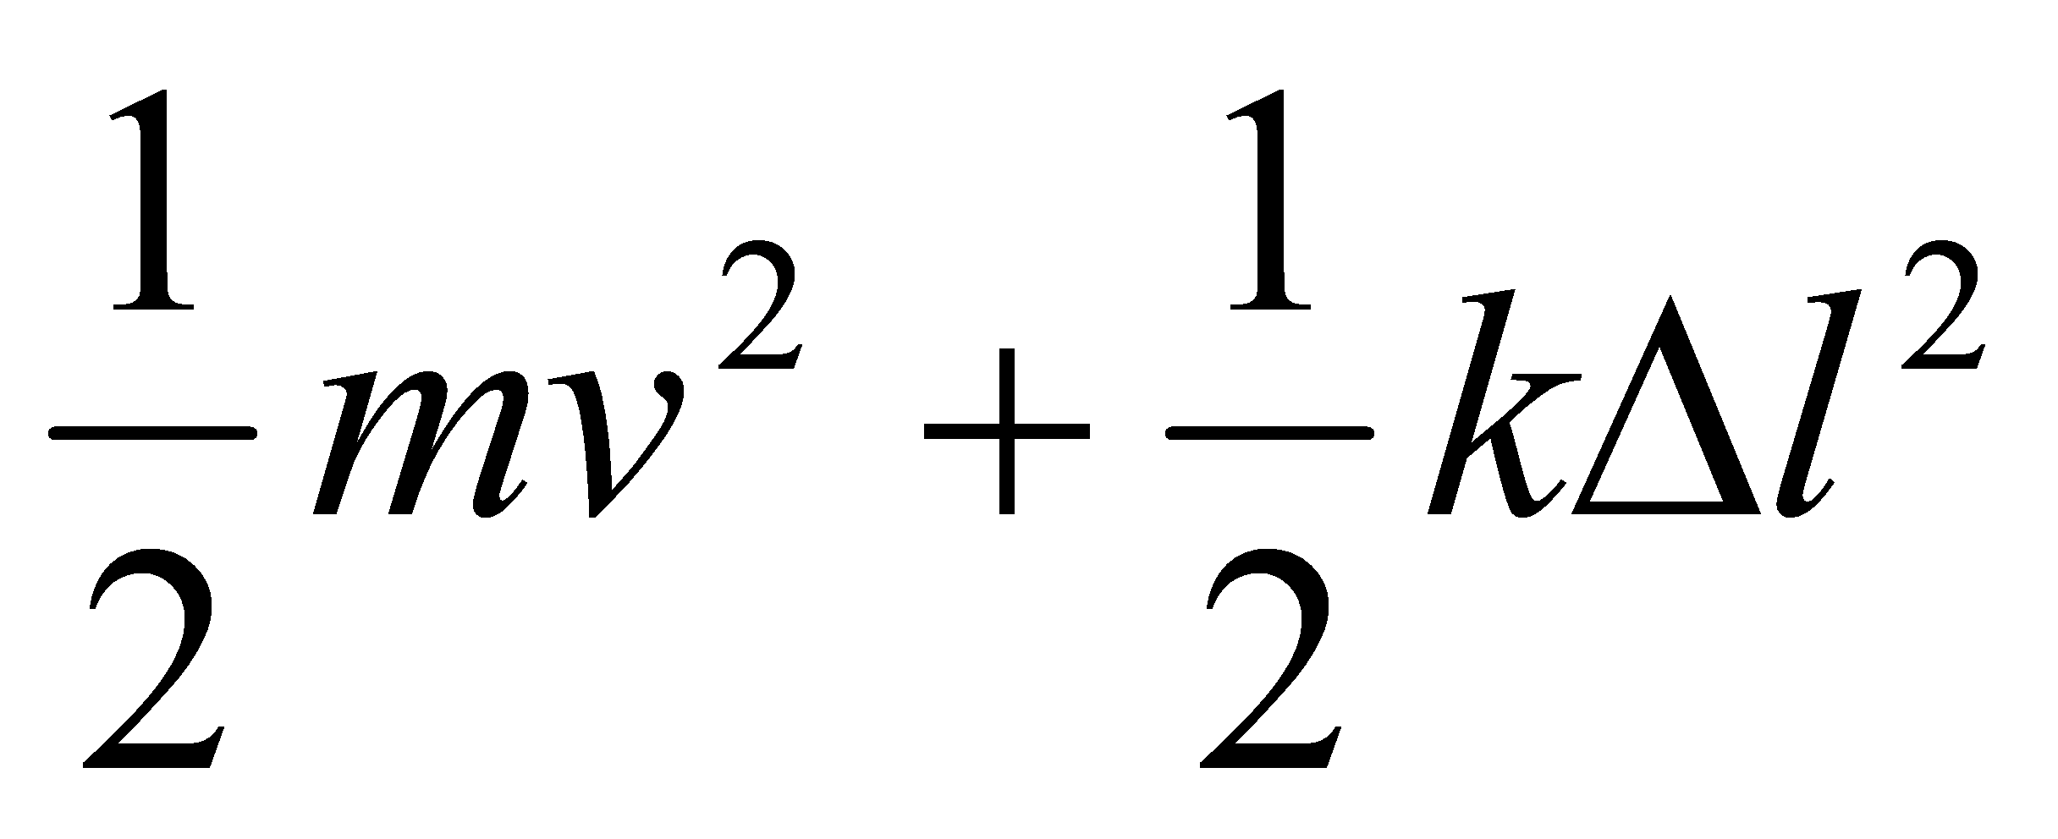 D. W = 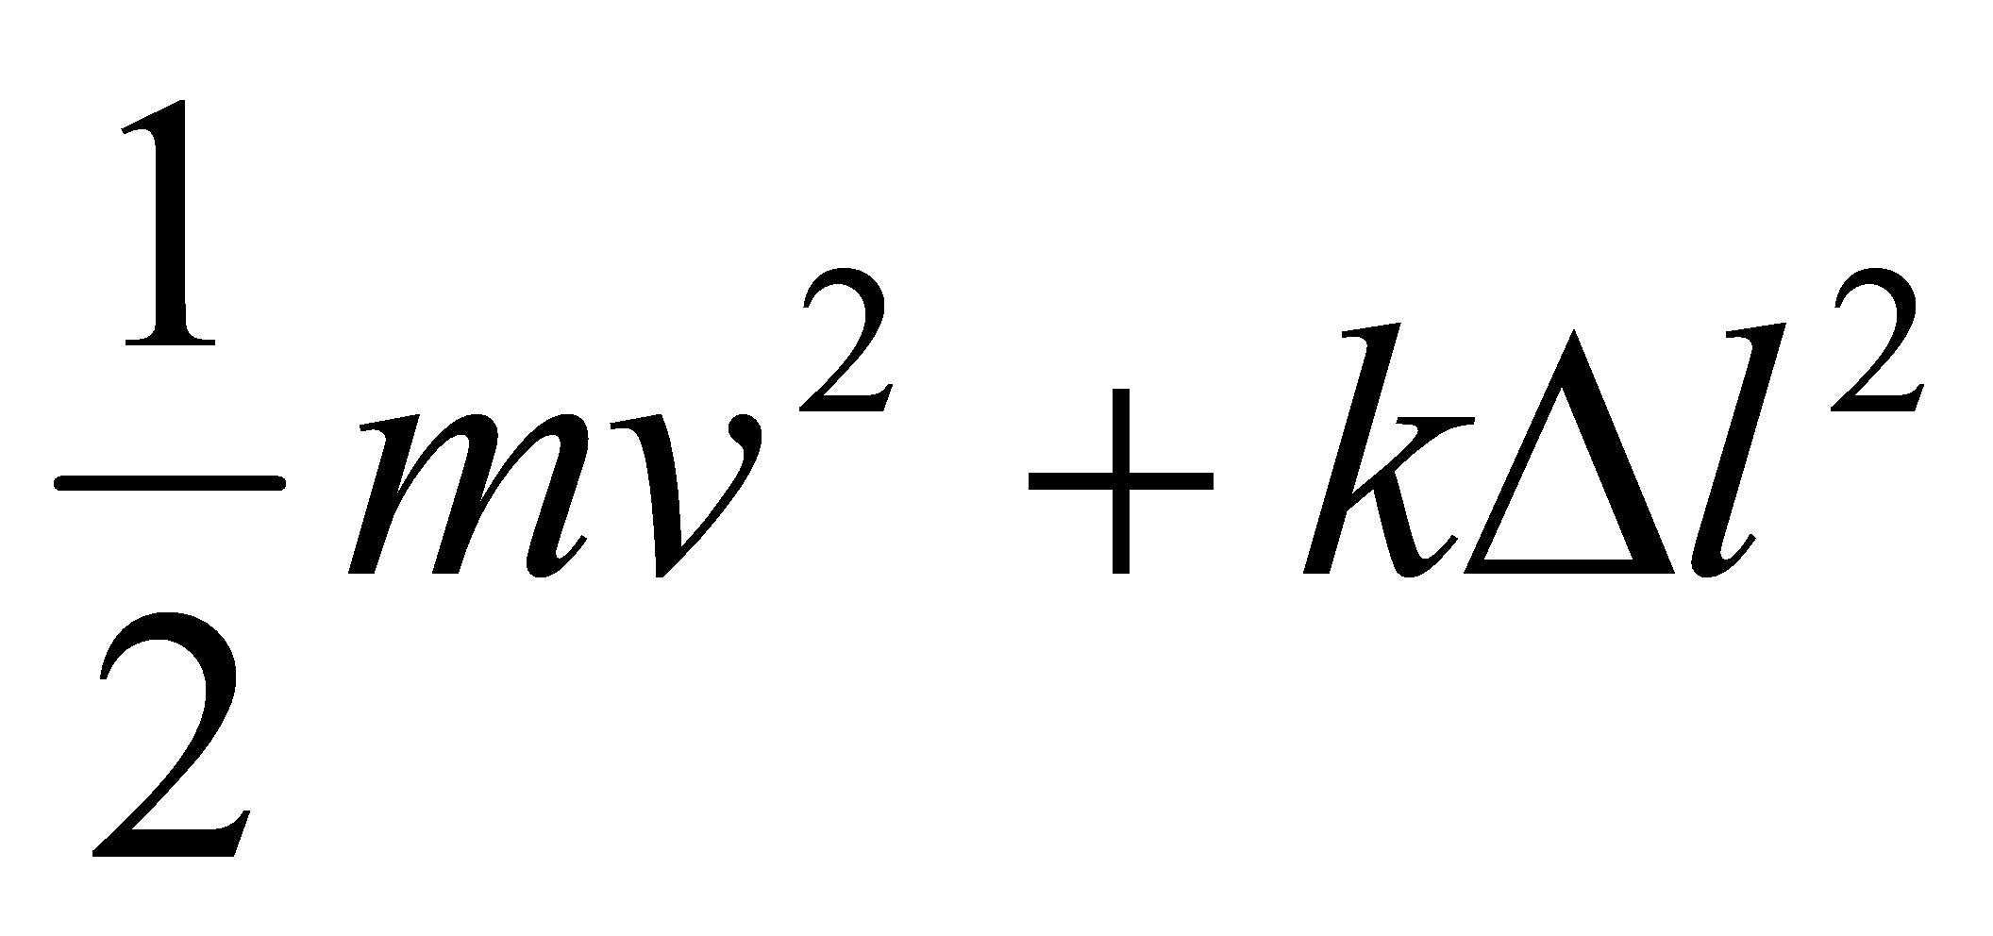
Câu 6: Tìm phát biểu đúng về định luật bào tồn cơ năng
A. Khi động năng tăng thì thế năng cũng tăng
B. Khi thế năng giảm thì động năng bằng không .
C. Khi động năng bằng không thì thế năng tăng.
D. Khi động năng tăng, thì thế năng giảm.
Câu 7: Một vật được ném thẳng đứng lên cao, khi vật đạt độ cao cực đại thì tại đó:
A. động năng bằng nữa thế năng
B. động năng cực tiểu, thế năng cực đại
C. động năng bằng thế năng
D. động năng cực đại, thế năng cực tiểu
Câu 8: Biểu thức tính công cơ học là
A. A = F.s.sinα B. A = F.s C. A = F.s.tanα D. A = F.s.cosα
Câu 9: Một lò xo có độ cứng 50 N/m, treo một vật có khối lượng m thì lò xo dãn ra một đoạn 4cm. Thế năng đàn hồi của lò xo là
A. 0,04J B. 0,16J. C. 0,08J D. 400 J
Câu 10: một chiếc xe có khối lượng 2 tấn, đang chuyển động với vận tốc 15m/s thì người lái xe thấy có chướng ngại vật cách xe 20m và hãm phanh. Xe dừng lại cách chướng ngại vật 1m. Vậy độ lớn của lực hãm là:
A. 11842 N B. 11250 N C. 225000 N D. 1184,2 N
Câu 11: một vật có trọng lượng 1,0N, có động năng 1,0J, gia tốc trọng trường g=10m/s². Khi đó vận tốc của vật bằng:
A. 20 m/s. B. 1,4 m/s. C. 10 m/s. D. 4,5 m/s.
Câu 12: Một xe tải có khối lượng 400kg, đang chạy trên mặt đường nằm ngang với vận tốc 20 m/s. Động năng của xe là
A. 160000J B. 8000J C. 16000J D. 80000J
Câu 13: Quá trình đẳng nhiệt là
A. Quá trình biến đổi trạng thái mà trong đó, thể tích không đổi.
B. Quá trình biến đổi trạng thái.
C. Quá trình biến đổi trạng thái mà trong đó, áp suất không đổi.
D. Quá trình biến đổi trạng thái mà trong đó, nhiệt độ không đổi.
Câu 14: Biểu thức của quá trình đẳng tích
A. 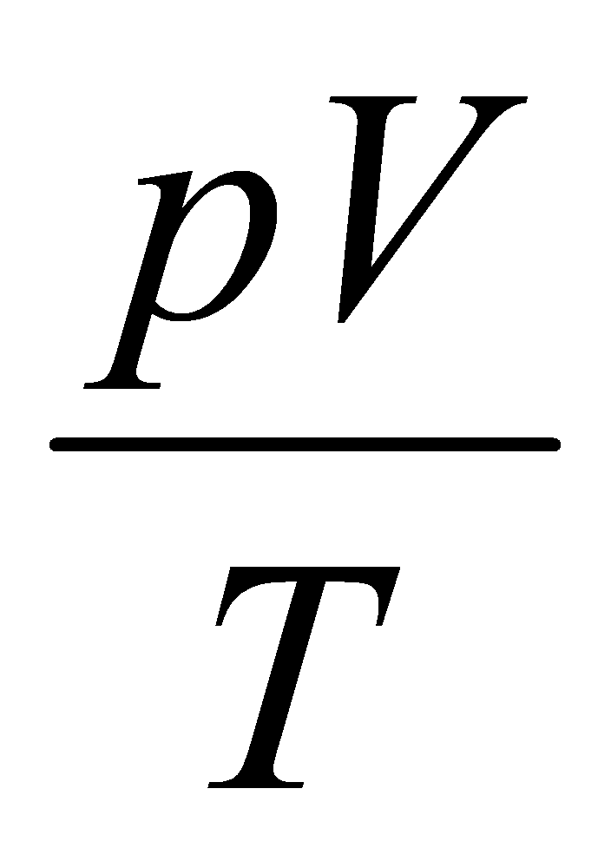= hằng số B. = hằng số C. p.V = hằng số. D. = hằng số
Câu 15: Phương trình trạng thái của khí lý tưởng
A. B. 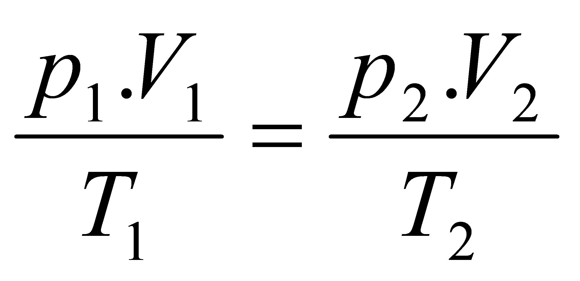 C. 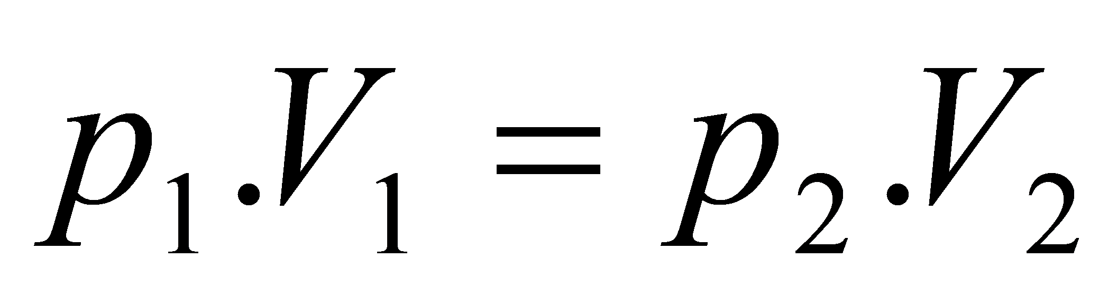 D. 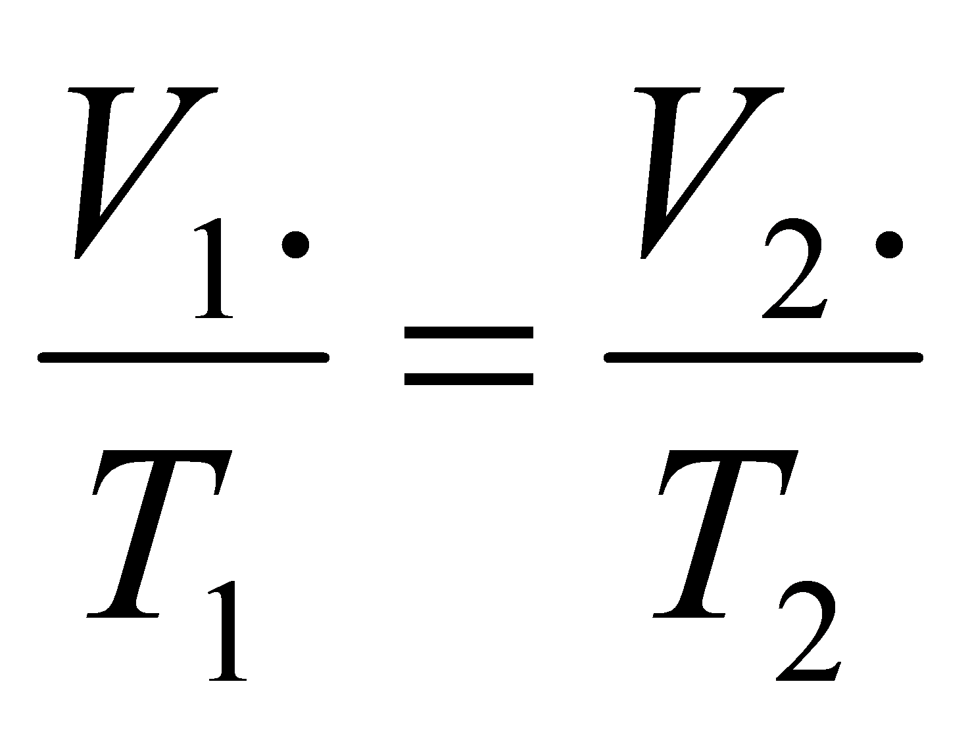
Câu 16: Một lượng khí nhất định được xác định bởi các thông số nào sau đây:
A. Thể tích V và nhiệt độ tuyệt đối T.
B. Áp suất p, thể tích V và nhiệt độ t.
C. Áp suất p, thể tích V và nhiệt độ tuyệt đối T.
D. Áp suất p, thể tích V.
Câu 17: Chất khí lý tưởng là
A. Chất khi mà các phân tử coi là chất điểm và chỉ tương tác với nhau khi va chạm.
B. Chất khí mà các phân tử khí thường chiếm đầy thế tích của phần bình chứa nó.
C. Chất khí mà các phân tử coi là chất điểm.
D. Chất khi mà các phân từ có kích thước nhỏ so với khoảng cách giữa chúng.
Câu 18: Một lựợng hơi nước có nhiệt độ t₁ = 100⁰C và áp suất p₁ = 1atm đựng trong bình kín. Làm nóng bình và hơi đến nhiệt độ t₂ = 150⁰C thì áp suất của hơi nước trong bình là:
A. 1,25atm B. 1,13atm C. 1,50atm D. 1,36atm
Câu 19: Một lượng khí có thể tích ở 4 m³ ở 7⁰C. Nung nóng đẳng áp lượng khí trên đến nhiệt độ 27⁰C , thể tích lượng khí sau nung nóng là
A. 15,43 m³ B. 3,73 m³ C. 42,9 m³ D. 4,29 m³
Câu 20: Một lượng khí có áp suất 750mmHg ,nhiệt độ 27⁰C và thể tích 76cm³ .Thể tích khí ở điều kiện chuẩn nghĩa là nhiệt độ 0⁰C và áp suất 760mmHg có giá trị là :
A. 22,4cm³ B. 78cm³ C. 68,25cm³ D. 32,7cm³
II Tự luận (5đ)
Câu 1 (1đ): Một vật có khối lượng 25kg rơi nghiêng một góc 60⁰so với đường nằm ngang với vận tốc 36km/h vào 1 xe goong chứa cát đứng trên đường ray nằm ngang. Cho khối lượng xe 975kg. Tính vận tốc của xe goong sau khi vật cắm vào
Câu 2 (2đ): Thả rơi một vật có khối lượng 4kg từ độ cao 60m so với mặt đất, bỏ qua sức cản của không khí, lấy g = 10m/s².
a. Tính cơ năng tại độ cao đó.
b. Khi chạm đất, vận tốc của vật là bao nhiêu (dùng định luật bảo tồn cơ năng)?
c. Tìm vị trí mà tại đó động năng bằng hai lần thế năng
Câu 3 (2đ): Trong xilanh của một động cơ có chứa một lượng khí ở nhiệt độ 47º C và áp suất 0,7 atm.
a. Sau khi bị nén thể tích của khí giảm đi 5 lần và áp suất tăng lên tới 8atm. Tính nhiệt độ của khí ở cuối quá trình nén?
b. Người ta tăng nhiệt độ của khí lên đến 273ºC và giữ pit-tông cố định thì áp suất của khí khi đó là bao nhiêu?
Đáp án và hướng dẫn chấm.
I, Phần trắc nghiệm
- Trắc nghiệm: 20câu (5,0 điểm), đúng mỗi câu 0,25 điểm chiếm tỷ trọng 50% của đề ktra

1B | 2D | 3D | 4C | 5C | 6D | 7B | 8D | 9A | 10A
11D | 12D | 13D | 14D | 15B | 16C | 17A | 18B | 19D | 20C
II, Phần tự luận
Tự luận: 3 câu (5,0 điểm) chiếm tỷ trọng 50% của đề kiểm tra
Câu | Đáp án |  | Điểm
1  (1,0 đ) | Xét hệ kín gồm vật và xe goong  -Động lượng của hệ lúc đầu: 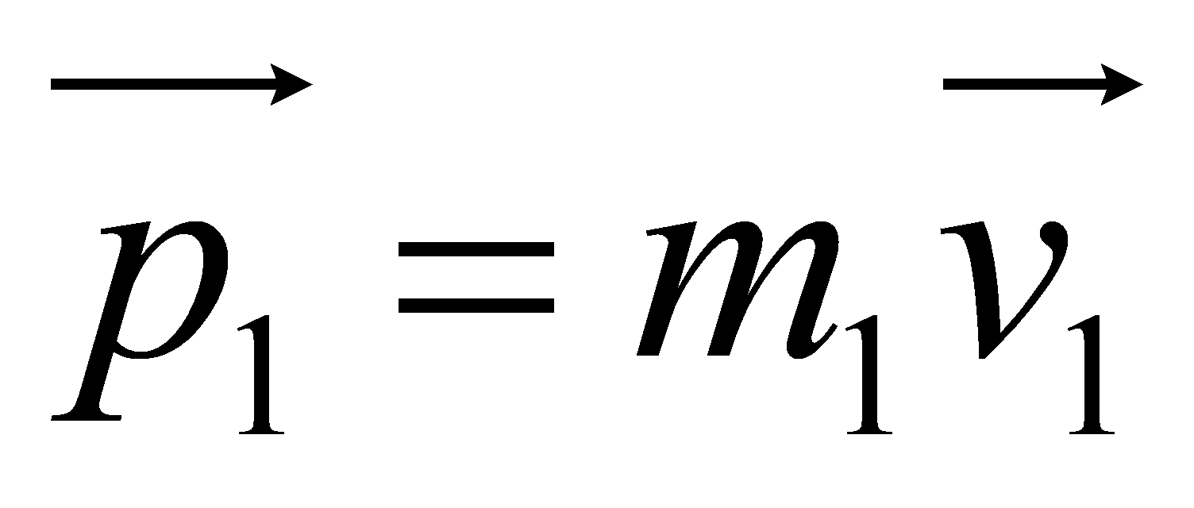  -Động lượng của hệ ngay sau khi vật rơi vào xe  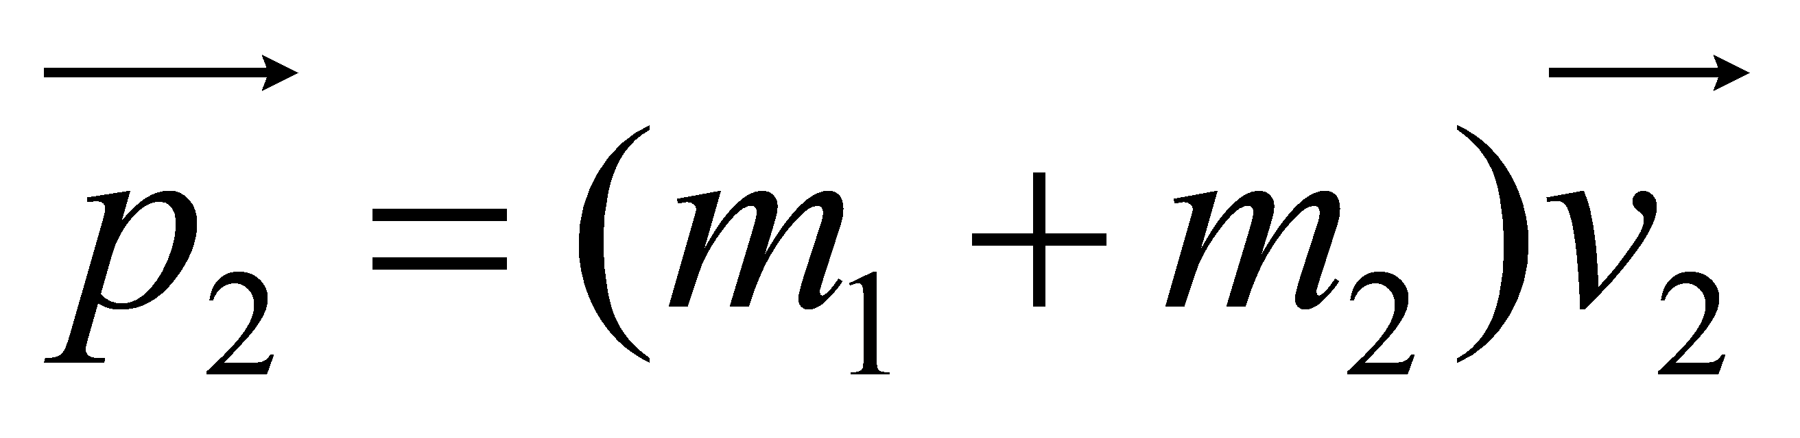 |  | 0,25
1  (1,0 đ) | -Định luật bảo tồn động lượng:  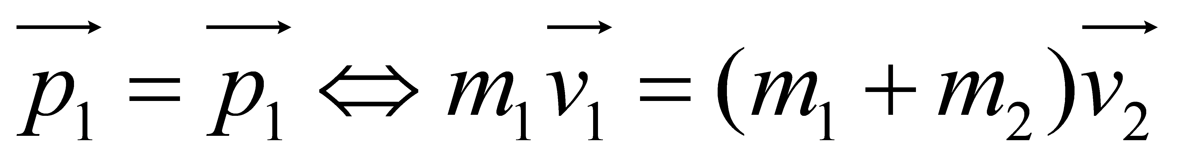(*) |  | 0,25
1  (1,0 đ) | -Chiếu (*) lên phương chuyển động ngang:  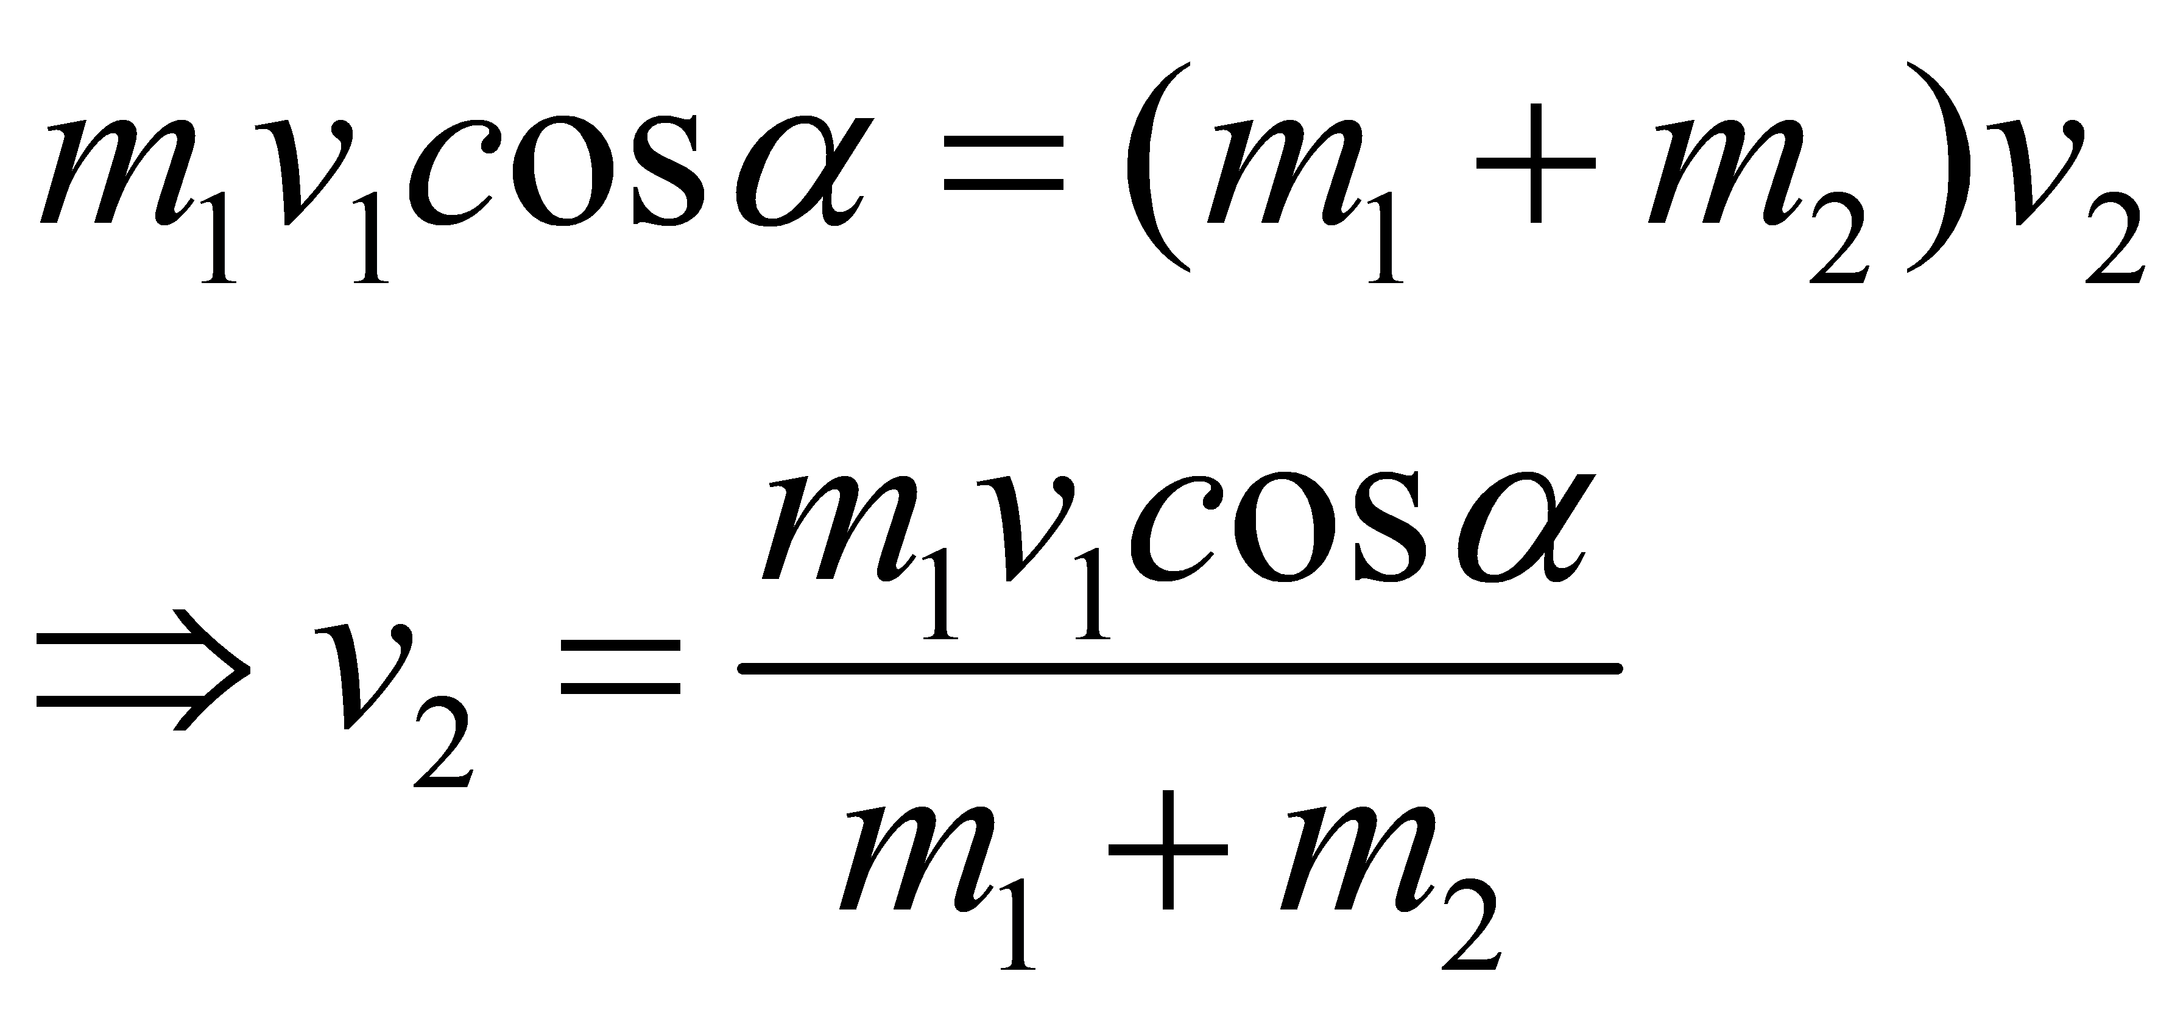 |  | 0,25
1  (1,0 đ) | Thay số 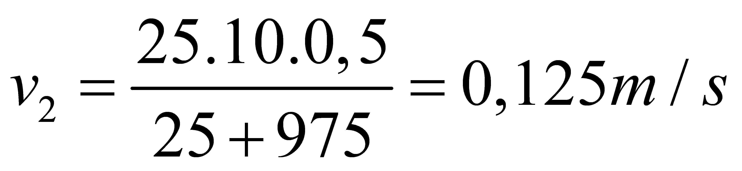 |  | 0,25
2  (2 điểm) | - Chọn gốc thế năng tại mặt đất |  | 0,25
2  (2 điểm) | a. Gọi B là vị trí bắt đầu thả vật   |  | 0,25
2  (2 điểm) | 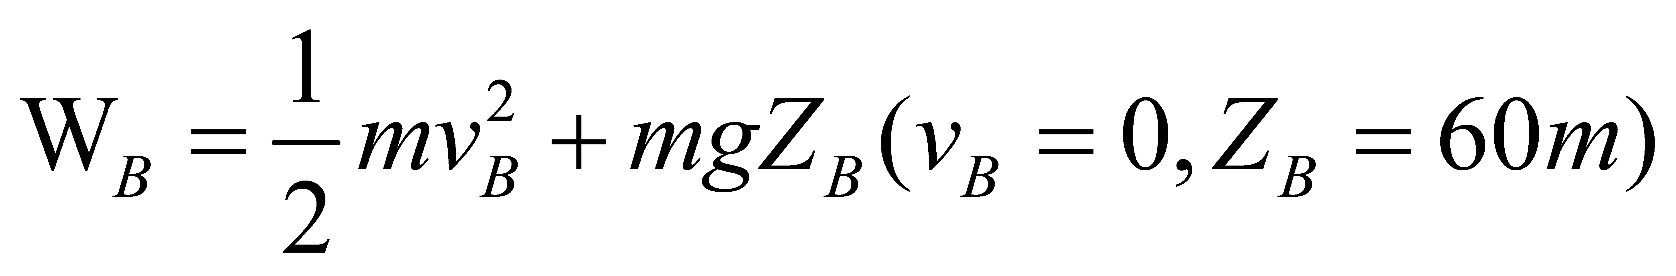  Thay số  |  | 0,25
2  (2 điểm) | b. Gọi O là vị trí khi vật chạm đất  ta có  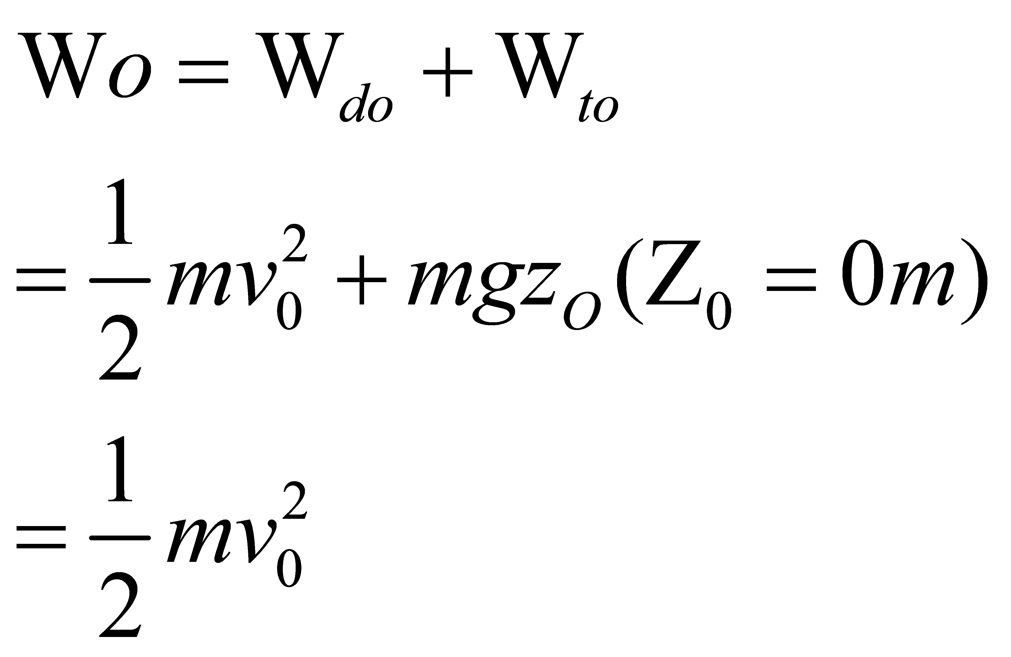 |  | 0,25
2  (2 điểm) | -Áp dụng định luật bảo tồn cơ năng tại B và O    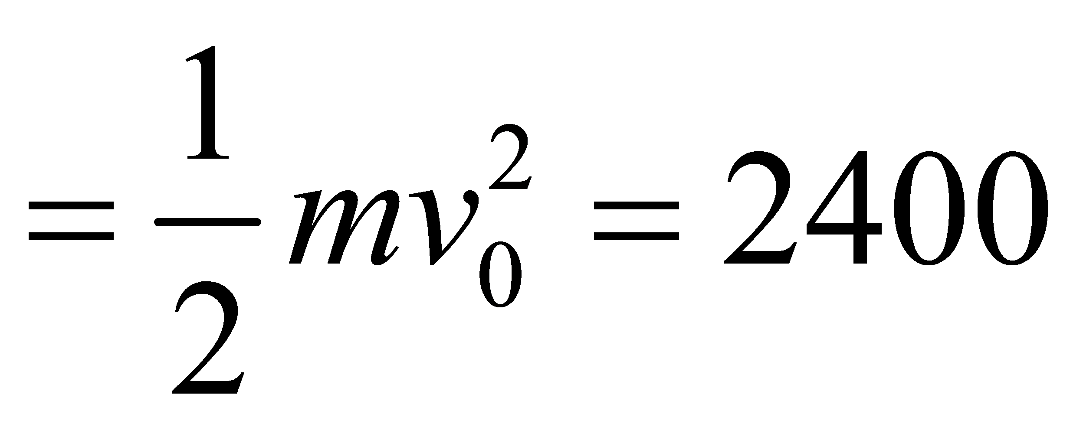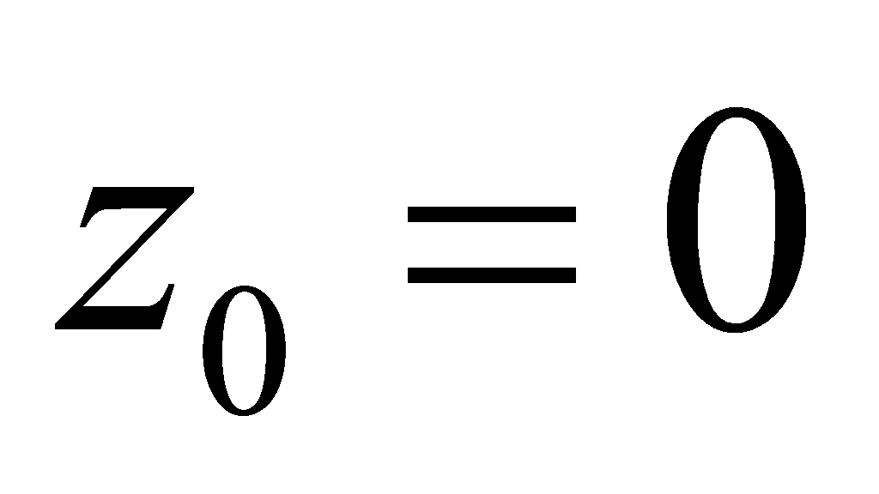 |  | 0,25
2  (2 điểm) | Thay số: 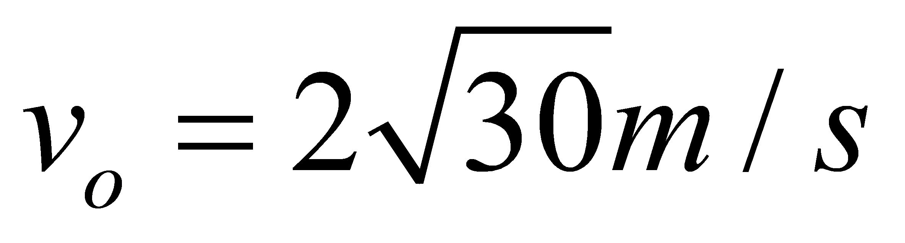 |  | 0,25
2  (2 điểm) | C, Gọi C là điểm mà W_{đ}(C) = 2W_{t} (C)  - Cơ năng tại C:  W(C) = W_{đ}(C) + W_{t}(C) =W_{đ}(C) +W_{đ}(C)/2 = 3/2W_{đ}(C) =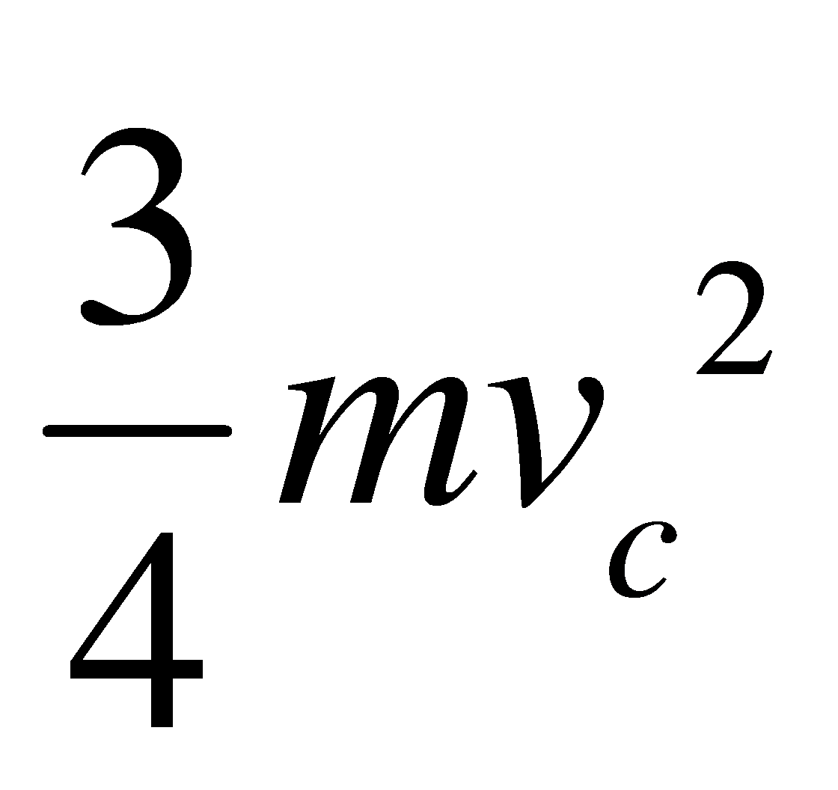  Theo định luật bảo tồn cơ năng  W(C) = W(B) |  | 0,25
2  (2 điểm) |  =2400 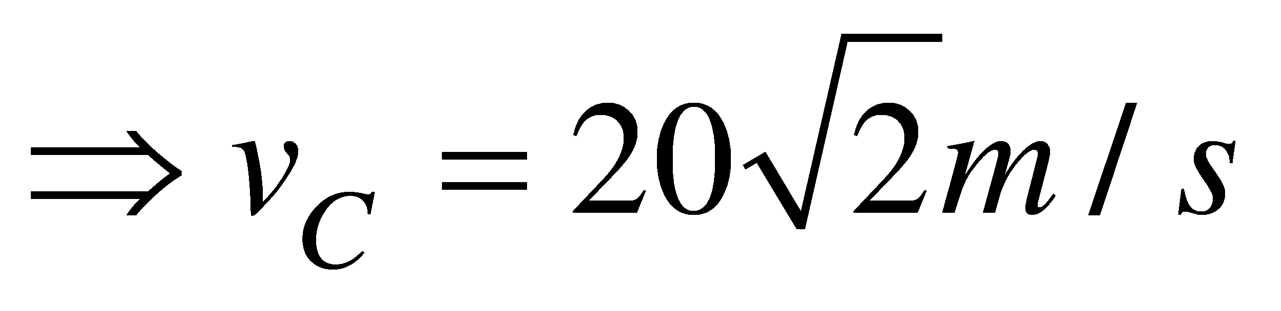 |  | 0,25
3  (2 điểm) | TT1 TT2  P₁ = 0,7atm P₂ = 8atm  V₁ V₂ = V₁/5  T₁ = 320K T₂ = ?
3  (2 điểm) | a, Áp dụng PTTT khí lý tưởng,  Ta có:  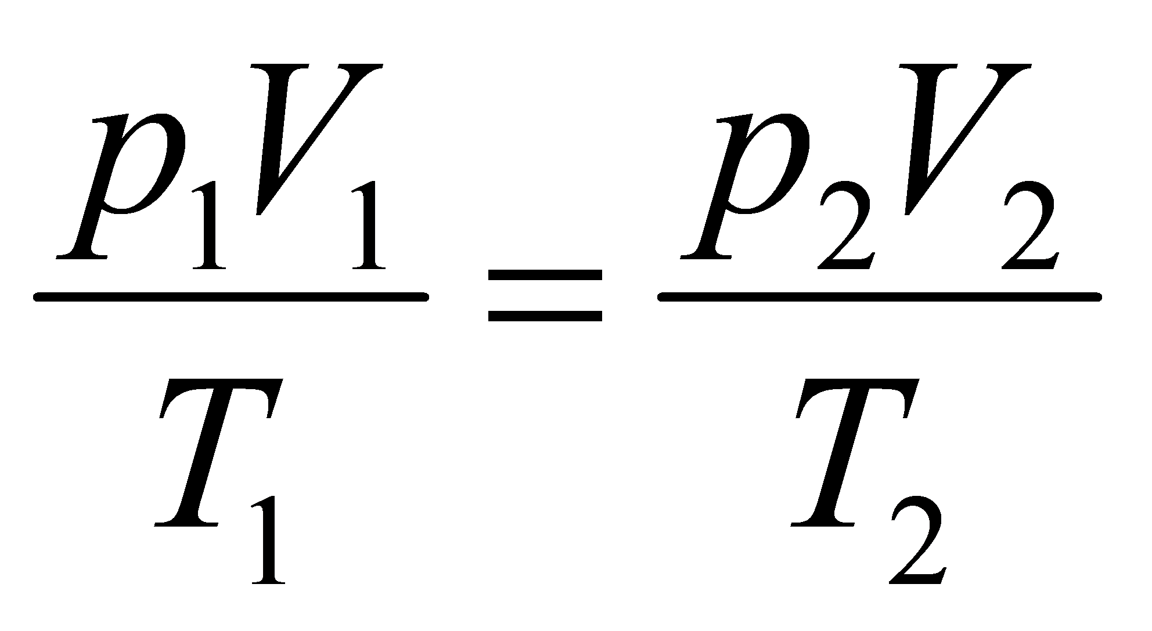 |  | 0,5
3  (2 điểm) | Thay số 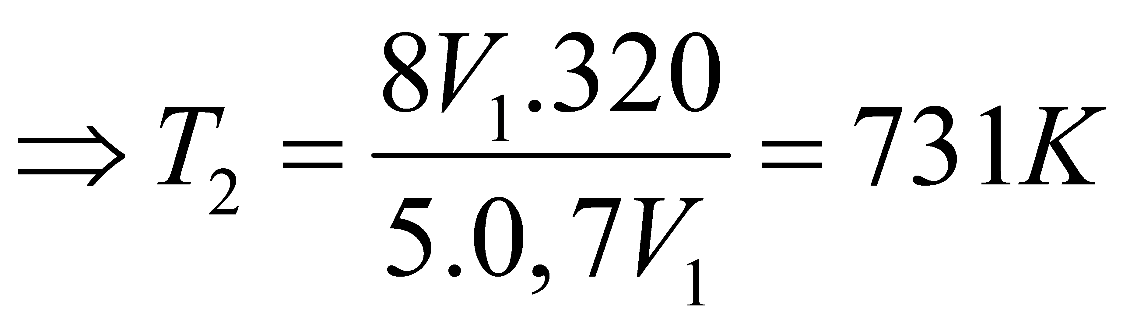 |  | 0,5
3  (2 điểm) | b. Vì pít- tông được giữ không đổi nên đó là quá trình đẳng tích:  Theo định luật Sác – lơ, ta có:  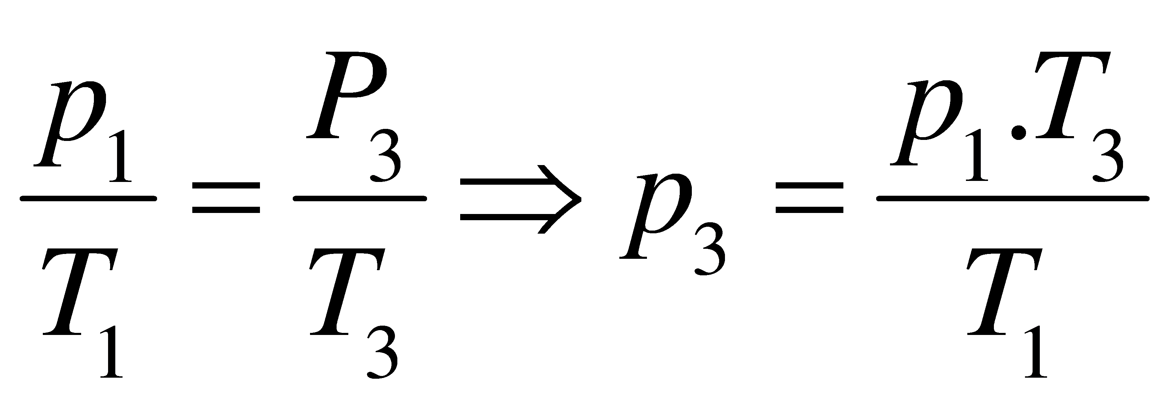 |  | 0,5
3  (2 điểm) | Thay số : 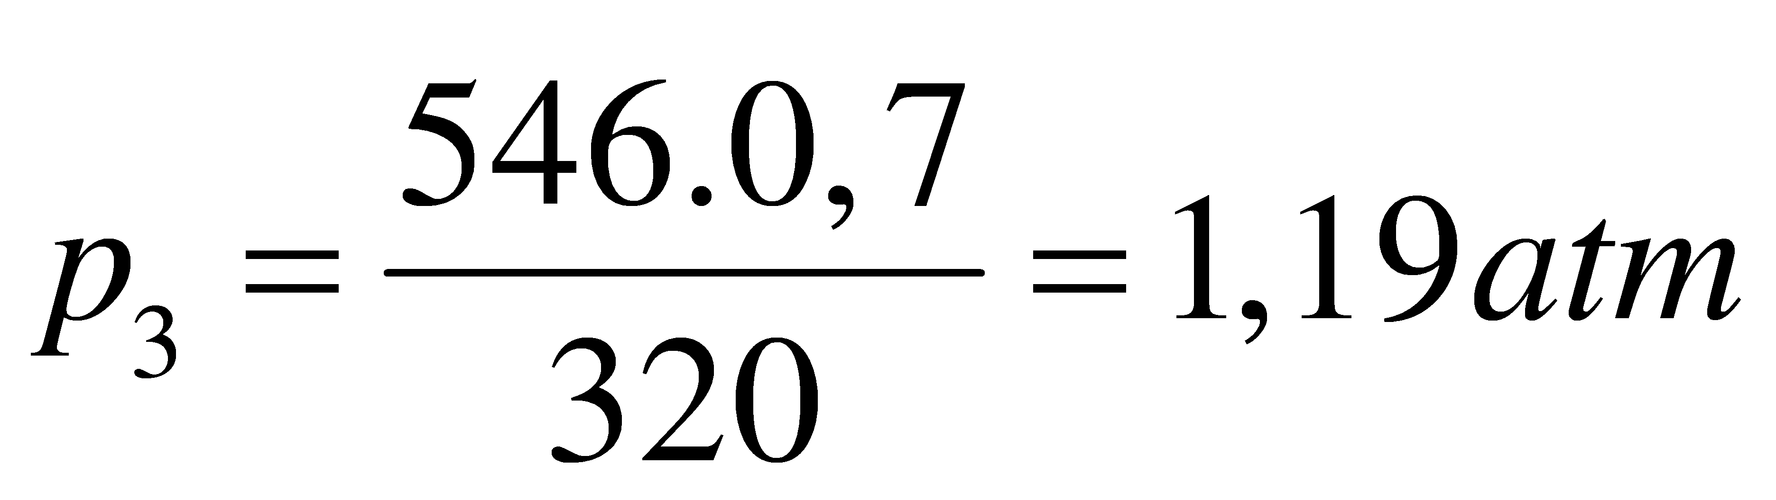 |  | 0,5
Chú ý: học sinh có thể làm cách khác, nếu đúng vẫn cho điểm tối đa
Thiếu hoặc sai mỗi đơn vị trừ 0,25 điểm, tối đa 0,5 điểm
IV. DẶN DÒ, GIAO NHIỆM VỤ
- Chuẩn bị bài mới
V. RÚT KINH NGHIỆM

